Муниципальное бюджетное образовательное учреждение
Центр психолого-педагогической медико-социальной помощи.

Описание системы работы по теме

КОРРЕКЦИЯ ЭМОЦИОНАЛЬНО-ВОЛЕВОЙ СФЕРЫ У ПОДРОСТКОВ С ПОМОЩЬЮ МЕТАФОРИЧЕСКИХ КАРТ

ПОПОВА Наталья Александровна,
Педагог-психолог МБОУ ЦППМСП

Чегдомын.
2018

Содержание:

Введение | 2-5
Глава I. Теоретические аспекты развития эмоционально – волевой сферы | 6-7
- Развитие эмоционально-волевой сферы в современных исследованиях  - Виды эмоциональные нарушения у подростков | 6-7  7-9
Глава II. Экспериментальная работа по организации и проведению коррекции эмоционально-волевой сферы у подростков с помощью проективных (медитативных карт)

2.1. Психологическая диагностика эмоционально-волевой сферы у подростков | 10-18
2.2. Организация и содержание работы по коррекции | 18-25
2.3. Результаты коррекционного воздействия на подростков | 25-27
2.4. Взаимодействие с родителями | 27-28
Заключение | 29
Список использованной литературы | 30
Приложение

Введение
Подростковый возраст имеет достаточно неопределенные границы (от 9-11 до 14-15 лет). Одни дети вступают в подростковый возраст раньше, другие позже.
Подростковый возраст исследовали многие видные психологи. Впервые описал психологические особенности подросткового возраста С. Холл, который указал на противоречивость поведения подростка (например, интенсивное общение сменяется замкнутостью, уверенность в себе переходит в неуверенность и сомнения в себе и т.п.).
На фоне развития ведущей деятельности происходит развитие центральных новообразований возраста, охватывающие в этом периоде все стороны субъективного развития: изменения происходят в моральной сфере, в плане полового созревания, в плане развития высших психических функций, в эмоциональной сфере.
Л. С. Выготский центральным и специфическим новообразованием этого возраста считал чувство взрослости — возникающее представление о себе как уже не ребенке. Подросток начинает чувствовать себя взрослым, стремится быть и считаться взрослым, что проявляется во взглядах, оценках, в линии поведения, а также в отношениях со сверстниками и взрослыми.
Ведущие позиции начинают занимать общественно-полезная деятельность и интимно-личностное общение со сверстниками.
Подростковый кризис приходится на возраст 12–14 лет. По продолжительности он больше, чем все другие кризисные периоды. Л.И. Божович считает, что это связано с более быстрым темпом физического и умственного развития подростов, приводящим к образованию потребностей, которые не могут быть удовлетворены в силу недостаточной социальной зрелости школьников.
Подростковый кризис характеризуется тем, что в этом возрасте меняются взаимоотношения подростков с окружающими. Они начинают предъявлять повышенные требования к себе и к взрослым и протестуют против обращения с ними как с маленькими.
На данном этапе кардинально меняется поведение детей: многие из них становятся грубыми, неуправляемыми, все делают наперекор старшим, не подчиняются им, игнорируют замечания (подростковый негативизм) или, наоборот, могут замкнуться в себе.
Каждый родитель в процессе воспитания своего ребенка стремится обеспечить ему полноценное, гармоничное и всестороннее развитие. Большое значение, на пути этого развития, имеет состояние эмоционально-волевой сферы ребенка, удовлетворение всех его базовых и возрастных потребностей. И то, насколько ребенок будет спокоен, уравновешен, активен, весел, принят как личность родителями и насколько он чувствует себя в безопасности, настолько это поспособствует его полноценному развитию. Но если в процессе жизни ребенка систематически фрустрируются или нарушаются его базовые и возрастные потребности, или произошла психотравмирующая ситуация, то могут происходить нарушения в эмоционально-волевой и личностной сфере, которые проявляются в негативном поведении ребенка, страхах, агрессии, неврозах и т.д.
Если взрослые с пониманием относятся к потребностям ребенка и при первых негативных проявлениях перестраивают свои отношения с детьми, то переходный период протекает не так бурно и болезненно для обеих сторон. В противном случае подростковый кризис протекает очень бурно. На него влияют внешние и внутренние факторы.
К внешним факторам можно отнести продолжающийся контроль со стороны взрослых, зависимость и опека, которые подростку кажутся чрезмерными. Он стремится освободиться от них, считая себя достаточно взрослым для того, чтобы принимать самостоятельно решения и действовать так, как он считает нужным. Подросток находится в достаточно сложной ситуации: с одной стороны, он действительно стал более взрослым, но, с другой стороны, в его психологии и поведении сохранились детские черты – он недостаточно серьезно относится ксвоим обязанностям, не может действовать ответственно и самостоятельно. Все это приводит к тому, что взрослые не могут воспринимать его как равного себе.
Однако взрослому необходимо изменить отношение к подростку, иначе с его стороны может возникнуть сопротивление, которое со временем приведет к недопониманию между взрослым и подростком и межличностному конфликту, а затем – к задержке личностного развития. У подростка может появиться ощущение ненужности, апатии, отчуждения, утвердиться мнение, что взрослые не могут его понять и помочь. В результате в тот момент, когда подростку действительно понадобятся поддержка и помощь старших, произойдет его эмоциональное отторжение от взрослого, и последний утратит возможность оказывать влияние на ребенка и помогать ему.
Чтобы избежать подобных проблем, следует строить отношения с подростком на основе доверия, уважения, по-дружески. Созданию таких отношений способствует привлечение подростка к какой-нибудь серьезной работе.
Внутренние факторы отражают личностное развитие подростка. Изменяются привычки и черты характера, мешающие ему осуществлять задуманное: нарушаются внутренние запреты, утрачивается привычка подчиняться взрослым и др. Появляется стремление к личностному самосовершенствованию, которое происходит через развитие самопознания (рефлексию), самовыражения, самоутверждения. Подросток критически относится к своим недостаткам, как физическим, так и личностным (особенностям характера), переживает из-за тех черт характера, которые мешают ему в установлении дружеских контактов и взаимоотношениях с людьми. Негативные высказывания в его адрес могут привести к аффективным вспышкам и конфликтам.
В связи с вышесказанным выбранная тема на данном этапе развития и совершенствования системы образования чрезвычайно актуальна в связи:
- С ухудшением социально-экономических условий (синдром «богатых» и «бедных» семей), инверсии семейных отношений;
- С психолого-педагогической безграмотностью и безответственным отношением отдельных родителей;
Цель исследования: обеспечение психического здоровья детей (физического, психологического, личностного).
Задачи исследования :
- Снижение уровня тревожности
- Повышение самооценки детей подросткового возраста.
- Снижения уровня агрессивности
- Повышение уровня коммуникативности
- Снижение импульсивности
- Снижение вызывающего поведения
- Снижение страхов
Материал, представленный в данном опыте, позволяет развивать у подростков эмоциональное осознание своих недостатков; положительный настрой на общение; повышение уверенности в себе, уменьшение тревожности, агрессивности; а так же формировать навыки продуктивного общения с окружающими.

Глава I. Теоретические аспекты развития эмоционально – волевой сферы в подростковом возрасте
  - . Развитие эмоционально-волевой сферы в современных исследованиях
Целевым ориентиром на современном этапе реформирования системы образования является гуманизация педагогического процесса. Анализируя современные образовательные концепции, можно отметить, что почти все они выделяют важную роль воспитания, как неотъемлемую и составляющую часть всего образовательного процесса, в них воспитание человека и гражданина – и есть главная цель школы. Эта же цель отражена и в «Законе об образовании», где сказано, что образование - целенаправленный процесс воспитания и обучения. В связи с этим в качестве приоритетных задач определяются следующие: когнитивное и личностное развитие, забота об эмоциональном благополучии.
Психолого-педагогической коррекцией эмоционально-волевой и личностной сферы отражены в трудах Л.С. Выготского, А.В. Запорожца, П.В. Симонова, Е.П. Ильина и др. рассматривая эмоциональные проявления, можно сказать, что они представляют собой «сложный комплекс проявлений на факторы окружающей действительности, заключающийся в познавательном оценивании ситуации и на этой основе ее дальнейшем эмоциональном отражении».(Цит. По 32, с.336)
В работах Е.П. Ильина, Л.Д. Левитова и др. отмечается, с принятием физиологических и психических ступень организации и регулирований, касающихся всех устройств и сторон личности эмоциональные проявления рассматриваются как реакции не отдельной системы или органа, а личности и ее прошлого опыта в целом (там же, с.14). Основываясь на это, состав эмоциональных проявлений определяются его основные компоненты: экспрессивный, импрессивный и психофизиологический (там же, с.14).
Отечественные психологи, исследуя эмоции, считают, что эмоции являются значимым в естественном понимании окружающих проявлений и действий, находясь в процессе познания, способствуют понимать действительность, реагировать на нее, управлять своим поведением и деятельностью (29. с.12).
1.2. Виды эмоциональные нарушения у подростков
У эмоциональных нарушений есть большое количество разновидностей типов и видов. На сегодняшний день существует огромное количество взглядов, точек зрения многих ученых по этому поводу. Каждый из них понимает по-своему эмоциональные нарушения подростков, разделяют на свой взгляд результаты, доказательства тех или иных типов и видов. (23с.79)
Вот, например, Н. И. Костерина делит эмоциональные нарушения на два вида:
- С усилением эмоциональности ( дисфория, депрессия, тревожность, страхи); (37с.25)
Страх – это эмоциональное состояние, возникающее в случае осознания надвигающейся опасности – мнимой или реальной. Подросток, испытывающий страх, выглядит робким, испуганным, замкнутым. Практика показывает, что у подростков – более общие страхи (страх потерять своих близких, страх перед «концом света», или перед смертью).
Дисфория – расстройство настроения, с преобладанием злобно-тоскливого, угрюмо-недовольного, при общей раздражительности и агрессивности. Она является разновидностью депрессии.
Депрессия – аффективное состояние, характеризующееся отрицательным эмоциональным фоном и общей пассивностью поведения(6). Иными словами, она представляет собой тоскливое, подавленное настроение.
Тревожный синдром- состояние беспричинной обеспокоенности, сопровождающееся нервным напряжением, непоседливостью (3). Подростка испытывающего тревогу, можно определить как неуверенного, скованного, напряженного. Этот синдром выражается в частой смене настроения, обидчивости и чувствительности. Тревога часто переходит в страхи.
- С понижение эмоциональности (апатия, эмоциональная тупость и др)(там же с.28).
Апатия – состояние человека, которое можно описать словами: «ничего не хочу, не из-за того, что лень, а потому что вся жизнь – неинтересная, незахватывающая». При этом нежелание что-либо предпринимать и как-то действовать – вовсе не сиюминутные капризы взбалмошной и избалованной личности. Постоянная апатия специфический статус внутреннего мира личности.
Эмоциональная тупость – особое состояние психики человека, которое характеризуется слабой выраженностью или даже утратой высших эмоций (чувство благодарности, сострадания, уважения, терпимости или деликатности, стыд, совесть).
Большинство авторов относят к эмоциональным нарушениям подростков – синдром гиперреактивности и дефицита внимания(СДВГ). Сопровождается постоянным беспокойствам, неусидчивостью, импульсивными поступками. Агрессия проявляется как высокая тревожность, и как черта характера, и реакция на окружающую действительность. Как мы видим, эмоциональных нарушений достаточно много. Я, конечно же, обозначила не все, и даже не половину, так как их огромное количество.(там же с.30)
Хотелось бы обратиться к таким эмоциональным нарушениям и их коррекции как агрессия, тревожность, страхи, импульсивность, низкая самооценка.

Глава II. Экспериментальная работа по организации и проведению коррекции эмоционально-волевой сферы у подростков с помощью проективных карт.
  - Психологическая диагностика эмоционально-волевой сферы у подростков.
Организация и проведение работы по коррекции эмоционально-волевой сферы у подростков проводилась на базе МБОУ ЦПП МСП п. Чегдомын.
В экспериментальную группу нами было включено 18 подростков в возрасте от 13 до 15 лет, обучающихся в образовательных учреждениях района.
Основными задачами коррекционного воздействия стало:
- Снижение уровня тревожности;
- Повышение самооценки детей подросткового возраста;
- Снижение страхов;
- Снижение импульсивности;
- Построить систему работы психолого-педагогического сопровождения, включающую просвещение, консультирование, коррекцию, профилактику.
С целью выявления причин эмоциональных проблем у подростков разработана последовательность действий, которая представлена в виде этапов.
Первый этап – сбор социального и медицинского анамнеза, проведение первичного психологического обследования ребенка.
Существуют анкетные данные о ребенке и основные сведения о семье. К ним относятся: дата рождения и точный возраст ребенка, сведения о родителях (фамилии, имена, отчества матери и отца, год и место рождения, образование и специальность, место учебы или работы). Такие же сведения необходимо собрать и о тех родственниках, которые принимают или принимали участие в воспитании ребенка. Эти сведения важны для понимания системы воспитания, принятой в данной семье, её культурных особенностях, обстоятельств, приведших к эмоциональным проблемам, выявленным в ходе диагностического обследования.
Таким образом, при составлении истории развития ребенка, данные психологического, социального и медицинского анамнеза оказываются незаменимыми при оказании коррекционной помощи.
По запросу родителей и законных представителей подростков проводится диагностика на эмоционально-волевую сферу в течение года. Эти методики позволяют выявить эмоциональные и личностные проблемы у подростков, их уровень тревожности и самооценку. Проанализировав методики, оценивается степень проблемы подростка. (Приложение 2)
Психологическое обследование эмоционально-волевой сферы проводится по следующим методикам:
- Проективная методика «Цветовое зеркало» Г. Фрилинга.
Глубинная проективная методика «Цветовое зеркало» была разработана Фрилингом в 1947 году и после этого прошла апробацию в странах Западной Европы. Методика является мощным инструментом познания личности, позволяет составить целостное представление о характере человека, его интере6сах и движущих мотивах поведения, о его установках по отношению к миру, к окружающим его людям. Разработан для диагностики текущего состояния человека, его личностных качеств и особенностей эмоционально-волевой сферы. В «Цветовом Зеркале» используется метод выкладывания тестовых цветов в определенные сектора, образующие пространственную матрицу 2х2. Анализируемые параметры: выбор предпочитаемого цвета, выбор отвергаемого цвета, расположение цвета в пространстве, направление и траектория выкладки, парные сочетания выбранных цветов, величины углов между цветами, повторяемость выкладок, представленность насыщенных цветов. Все это позволяет построить многомерную интерпретацию. В результате мы получаем целый спектр сведений об особенностях личности испытуемого: от характеристик его мировоззрения, мотивационной сферы до энергетического обеспечения психических процессов. Интерпретация осуществляется в следующей последовательности:
- Оцениваем ситуативные параметры – текущее состояние: находился ли испытуемый в своем обычном эмоциональном состоянии; а также насколько он был открыт, откровенен при тестировании;
- Определяем черты характера (по цветам предпочтения);
- Описываем сферу страхов и тревог (по отвергаемым цветам);
- Выделяем ведущие установки и мотивы действий (по первым и вторым выложенным цветам);
- Описываем характерные индивидуальные личностные особенности (по цветовым парам);
- Оцениваем распределение сил (по суммам насыщенных цветов в колонках);
- Выделяем особенности целеполагания (по насыщенным цветам);
- Отмечаем, есть ли своеобразие в подходе испытуемого к решению жизненных проблем (по направлению выкладывания двух цветов);
- Оцениваем тактику и стратегию поведения (по траекториям выкладок);
- Подсчитываем сумму углов между цветами в парах (по большому цветовому кругу);
- Определяем тип личности испытуемого (по компьютерной версии теста). (Приложение1)
- Проективная методика «Моя семья» В.К. Лосев.
Впервые была предложена Халсом 1951г. Процедура проведения методике очень проста, ребенку дают лист бумаги и карандаши с просьбой нарисовать свою семью. При этом не рекомендуется объяснять, что означает слово «семья», а если возникает вопрос «что нарисовать?», следует лишь еще раз повторить инструкцию. При индивидуальном обследовании время выполнения теста около 30минут. После того как рисунок завершен, просят идентифицировать нарисованные фигуры и записывают ту последовательность, в которой они были нарисованы. Анализируя рисунок обращаем внимание на ряд деталей: последовательность выполнения задания, сюжет рисунка, на то, как расположены, как сгруппированы члены семьи, на степень близости и степень отдаленности их друг от друга, на место нахождения ребенка среди них, на то, с кого ребенок начинает рисовать семью, на ком заканчивает, кого «забыл» изобразить, кого «добавил», кто выше ростом и кто ниже, кто как одет, кто нарисован контуром, кто вырисован до деталей, на цветовую гамму.
Психологический анализ семейных отношений.
- Проективная методика «Дерево» встречается в практике с XIX века. Одним из первых исследователей, применившим рисунок дерева для изучения особенностей человеческой индивимдуальности, был швейцарский профконсультант Э. Жюккрет. Он увидел в особенностях изображения дерева отражение жизненных проблем человека. Тест «Дерево» валиден при использовании для диагностики психического развития детей. Выделен ряд особенностей рисунка (размеры и пропорции, размещение на листе бумаги), свидетельствующие о нарушениях в развитии. Цель: выявление индивидуально-психологических особенностей человека, возможных личностных проблем. Используется для оценки успешности адаптации ребенка в начале школьного обучения и при переходе в среднее звено. Методика позволяет достаточно быстро определить особенности протекания адаптационного процесса, выявить возможные проблемы ребенка.
- Проективная методика «Человек под дождем» Целью этой методики – диагностика особенностей совладания со сложными ситуациями, готовность человека справляться с трудностями, а также применяемые защитные механизмы. Тест был разработан двумя психологами - Е Романова, Т. Сытько. Сегодня его широко используют для того, чтобы узнать:
- Возможности человека к адаптации
- Устойчивость человека к воздействию разнообразных стрессовых ситуаций
- Методика многофакторного исследования личности Кеттелла.
На сегодняшний день программа обследования, которую я использую в своей работе, информативна по результатам.
Диагностика эмоционально-волевой сферы подростков.
Месяц | Тема | Цель | Методика | Участники
В течение года | Диагностика эмоционально-волевой сферы | Определение уровня тревожности, самооценки особенностей личностного развития. | «Цветовое зеркало» Г. Фрилинга;  Проективная мелодика «Дерево» Д. Лампен;  Проективная методика «Моя семья» » В.К. Лосев;  Проективная методика «Человек под дождем» Е Романова, Т. Сытько;  Методика многофакторного исследования личности Кеттелла. | Педагог-психолог, подростки.
После прохождения коррекционной программы | Диагностика эмоционально-волевой сферы | Определение уровня тревожности, самооценки особенностей личностного развития. | «Цветовое зеркало» Г. Фрилинга;  Проективная мелодика «Дерево» Д. Лампен;  Проективная методика «Моя семья» » В.К. Лосев;  Проективная методика «Человек под дождем» Е Романова, Т. Сытько;  Методика многофакторного исследования личности Кеттелла. | Педагог-психолог, дети подросткового возраста.
Результаты диагностики эмоционально-волевой сферы детей подросткового возраста, анализировались и соотносились с нормой эмоционального развития подростков. Это позволило определить наиболее важные, значимые показатели, которые требуют особого внимания: низкая самооценка, высокий уровень тревожности, нарушение внутренних запретов, межличностному и внутреннему конфликту.
Результаты диагностики в Таблице 1.
Ф.И. | Агрессивность | Тревожность | Низкая самооценка | Низкая коммуникативнось | Страхи | Импульсивность | Вызывающее поведение
Иван К. | + | + | + | +
Алексей В. | + |  |  | + |  | + | +
Ростислав К. |  | + | + | +
Джавид Х. |  | + | +
Александр В. | + |  | + | + |  | +
Алина Б. |  | + | + |  |  | +
Ирина Т. | + | + | + | +
Татьяна Ш. |  |  | + | + | +
Ирина Р. |  | + | + |  |  | +
Антон А. | + | + |  | + |  |  | +
Вадим К. |  | + | + | +
Паша М. |  | + |  |  | +
Кирилл Р. |  |  | + | +
Артем П. |  | + | + |  |  |  | +
Антон У. | + | + | +
Виктор В. |  | + | +
Егор А. | + |  |  |  |  |  | +
Сергей С. | + | + |  | + |  |  | +
Количественные показатели в Таблице 2.
Таблица 2. Количественные показатели результатов диагностики эмоционально-волевой сферы у подростков.
Показатели | Количественные показатели
Тревожность | 72,2% (13ч)
Агрессия | 44,4% (8ч)
Низкая самооценка | 72,2% (13ч)
Низкая коммуникативнось | 55,5% (10ч)
Импульсивность | 22,2% (4ч)
Вызывающее поведение | 27,7% (5ч)
Страхи | 11,1% (2ч)

Результаты представлены в диаграмме

  - Организация и содержание работы по коррекции
Второй этап – реализация программы по коррекции эмоционально-волевой сферы через индивидуальные и групповые занятия. Направленность коррекционной работы зависит от результатов психологического обследования. Психолог, исходя из конкретных потребностей, определяет актуальную тему коррекции.
Работа по коррекции эмоционально-волевой сферы включает в себя следующие составляющие:
РАБОТА С ПОДРОСТКАМИ.
Несформированность эмоционально-волевой сферы может проявляться на разных уровнях:
- Поведенческом – в виде инфантильных черт личности, негативного самопредъявления, нарушения умения управлять своими эмоциями и адекватно выражать их;
- Социальном – в виде нарушений эмоциональных контактов, низкого уровня сформированности мотивов установления и сохранения положительных взаимоотношений с взрослыми и сверстниками, дезадаптации;
- Коммуникативном – в виде несформированности умений устанавливать и поддерживать конструктивный уровень общения, понимать и адекватно оценивать сообразно ситуации состояние и чувства собеседника;
- Интеллектуальном – в виде неумения различать и определять эмоции и эмоциональные состояния людей, трудностей в понимании условности (неочевидного смысла) ситуации, трудностей в понимании взаимоотношений между людьми, сниженного уровня развития высших эмоций и интеллектуальных чувств (чувства прекрасного, радость познания и открытия, чувство юмора), а в целом в снижении социального интеллекта и компетентности.
Коррекция эмоционально-волевой сферы детей это организованная система педагогических и психологических воздействий. Основным ее направлением является смягчение эмоционального дискомфорта у детей, повышение активности и самостоятельности детей, устранение вторичных личностных реакций, обусловленных эмоциональными нарушениями, таких как агрессивность, повышенная возбудимость, тревожная мнительность и др. Важным этапом работы с этими детьми является коррекция самооценки, уровня самосознания, формирование эмоциональной устойчивости и саморегуляции. Поэтому во время групповых и индивидуальных занятий, используются разнообразные методы коррекции для формирования и развития эмоционально-волевого компонента.
Подростковый возраст считается самым трудным, но в то же время исключительно важным периодом для психического развития. Основной сложностью является быстрый темп происходящих в этом периоде изменений. Подросток постоянно попадает в ситуацию дискомфорта, нарушается эмоционально - волевая сфера. В этом возрасте особенно остро переживаются все эмоции от положительного взлета до молниеносного падения. Таким образом, в работе с подростками требуется целенаправленная коррекционная работа, предполагающая самопознание внутренних психических актов и состояний. Основываясь на особенностях подросткового возраста, в коррекции эмоционально - волевой сферы используются следующие методы: арттерапия, психогимнастика, игротерапия, групповая дискуссия.
На сегодняшний день программа обследования, которую используется в работе, информативна по результатам.
Оказание помощи детям в Таблице
Проблема | Организация помощи | Участники
1 | 2 | 3
Проблемы с эмоционально-волевой и личностной сферы подростков. | Консультирование родителей, подростков | Педагог-психолог
 | Занятия по развитию эмоционально-волевой сферы. | Педагог-психолог
 | Направление на консультацию неврологу, психиатру, психотерапевту. | Педагог-психолог
Коррекционно-развивающие занятия по эмоционально-волевой и личностной сфере – это один из самых распространенных и эффективных методов. Все занятия построены и направлены на возрастные особенности, присущие подростковому возрасту.
Целью коррекционно-развивающих занятий является исправление негативных отклонений эмоционально-волевой и личностной сферы. Поставленная цель решалась через следующие задачи:
- Снижение уровня тревожности
- Повышение самооценки детей подросткового возраста.
- Снижения агрессивности
- Снижение страхов
Коррекционно-развивающая работа осуществляется с использованием авторских и модифицированных программ:
- Т. Зинкевич–Евстигнеева « Мастер сказок»
- К. Крюгер «Она»
- О.Е. Хухлаева «Волшебные капельки счастья»
- Т. Ушакова «Роботы»
В коррекции эмоционально волевой и личностной сферы используются таких ассоциативные карты, которые являются эффективным действенным инструментом в моей работе. Они были созданы в 1975 году канадским профессором искусствоведения Эли Романом, который хотел сделать искусство более доступным для людей, вынести его за границы картинной галереи. Первая колода карт получила название "ОН", что означает возглас удивления у людей, которые рассматривают эти изображения. В 1983 году Эли Роман показал эти карты МоритцуЭгитмейеру, который увидел, что их можно использовать в работе с пациентами, чтобы подтолкнуть их к разговору о себе. Эти карты переведены на многие языки и выпущено ещё 17 колод метафорических карт, которые могут использоваться как по отдельности, так и вместе с другими колодами, дополняя друг друга.
Работа с проективными картами обращает ребенка к его подсознанию, предлагая самому разобраться в происходящей ситуации. Психолог в данном случае лишь направляет его, помогает ему прийти к конечному результату: нахождению решения, которое поможет выйти из затруднительной ситуации. Если после обычной консультации ребенок ещё долго обдумывает сказанное, пытается осознать и прожить это, а заодно решиться на совершение изменений, которые ему рекомендовались произвести, то в данном случае понимание причины, повлиявшей на возникновение проблемы, происходит во время работы с картами. Затрагивая пласты подсознания, карты также облегчают угнетённое состояние, так как показывают выход из создавшейся ситуации, который наиболее приемлем для клиента.
Регулярная работа с ассоциативными картами способствует раскрытию творческого потенциала, а потому спектр их использования огромен. Они могут использоваться в работе психологами и психотерапевтами, как домашние игры с детьми, в бизнесе, преподавании и любой другой сфере жизни. Я их применяю для решения следующих вопросов:
1. Создание положительной коммуникативной обстановки;
2. Развитие интереса к самопознанию и саморазвитию;
3. Развитие творческих способностей;
4. Уменьшение страха критики;
5. Личностный рост;
6. Преодоление кризиса и снятие угнетённых состояний;
7. Коррекция отношений и разрешения конфликтов;
8. Поиск ресурсного состояния;
9. Управление стрессом;
10. Диагностика и оценки представителей различных профессий и многое другое.
Проективные (ассоциативные) карты дают наглядную картину происходящего и позволяют избежать дополнительную ретравматизации ребенка, создавая безопасный контекст для поиска решения. Они запускают внутренние процессы самоисцеления, помогая создать для ребенка особую в последующем воплощающуюся в его жизни, реальность.
Карты используются, в коррекции эмоционально-волевой и личностной сферы, семейной терапии и арт-терапии. Посттравматический синдром, работа с психосоматическими заболеваниями и зависимостями, проблемы детско-родительских, взаимоотношения в коллективах, бизнес консультирование, прояснение и разрешение конфликтов, личностный рост - вот далеко неполный перечень областей, где использование карт, обращение через них к воображению, фантазии, потоку ассоциаций может оказаться весьма эффективным.
Комплект карт – эффективный инструмент для индивидуальных, и для парных, и для групповых процедур. Их применение возможно и в рамках отдельной сессии, и как вспомогательный стимульный материал. Карты позволяют проецировать и проработать достаточно серьезные межличностные и внутриличностные проблемы, отрицательные эмоциональные и мотивационные состояния, психологические травмы детского и взрослого возраста.
Внимание подростка сосредотачивается первоначально на визуальном стимуле, и это зачастую дает возможность обойти рациональную часть психики и избежать возникновения внутренних барьеров, которые в дальнейшем могут осложнить работу. Визуальный ряд карт подобран таким образом, чтобы вызвать позитивный интерес, готовность разглядывать и выбирать их.
Карты создают атмосферу безопасности и доверия. Поощряют детей и подростков к самопознанию, открытию собственной креативности и улучшению коммуникации с окружающими. Они помогают разобраться в психологических причинах, происходящих с человеком событий и найти решение для сложных ситуаций. Простота применения карт, позволяет использовать их без специального обучения для личностного роста, интересного семейного досуга, игры в дружеской компании.
Первое знакомство с ассоциативными метафорическими картами началось с колоды «Мастер Сказок» Т. Зинкевич-Евстигнеевой. ( Приложение 4). Приобретая эту колоду, не думала, что она будет так широко и часто применима мной. Ее яркие красочные карты (с подробной инструкцией) будят воображение не только у детей, но и у родителей.
Чуть позже к этим картам добавились «Проективные сказочные карты» Н.И. Олифирович, Г.И. Малейчук, «Мир сказочных историй» Джон и КейтлинМэттьюз «Ежкины сказки», К Крюгер «Она» ( Приложение 5)
В работе с родителями и педагогами выручают метафорические ассоциативные карты «Роботы», «Закон притяжения» Эстер и Джерри Хикс.
(Приложение6).
Вытаскивание карт на занятиях вносит некое волшебство, яркость и фантазию во взаимодействие педагога-психолога с подростками. Отталкиваясь от картинок на картах, подростки сочиняют истории и сказки индивидуально или в небольших группах, узнают и придумывают новые слова так необходимые для описания главных персонажей и обстановки вокруг них. Рисуют картины и лепят фигурки, связанные с той или иной картой, которая им досталась. С помощью педагога-психолога делают театральные постановки по придуманному ими рассказу вокруг одной или нескольких карт. Сочиняют мелодии, которые бы могли напевать герои, изображенные на карте.
2.3. Результаты коррекционного воздействия на подростков.
Третий этап – изучение динамики работы.
Проведение контрольной диагностики. Психологическое обследование проводится также по методикам: Цветовое зеркало; Моя семья; Дерево; Человек под дождем; диагностика личности Кеттелла. На данном этапе проводится сопоставление данных первичной и контрольной диагностик, качественный анализ, позволяющий определить эффективность коррекции эмоционально-волевой сферы.
Результаты диагностики в Таблице 2.
Ф.И. | Агрессивность | Тревожность | Низкая самооценка | Низкая коммуникативнось | Страхи | Импульсивность | Вызывающее поведение
Иван К. |  |  |  | +
Алексей В. |  |  |  | +
Ростислав К. |  |  |  | +
Джавид Х. |  |  | +
Александр В. | + |  | + | +
Алина Б. |  | + | +
Ирина Т. |  |  | + | +
Татьяна Ш. |  |  |  | +
Ирина Р. |  |  | +
Антон А. | + | + |  | +
Вадим К. |  | + | + | +
Паша М. |  | +
Кирилл Р. |  |  | + | +
Артем П. |  | + | +
Антон У. |  | + | +
Виктор В. |  | + | +
Егор А. | + |  |  |  |  |  | +
Сергей С. | + |  |  |  |  |  | +

Количественные показатели в Таблице 2.
Таблица 2. Количественные показатели результатов диагностики эмоционально-волевой сферы у подростков.
Показатели | Количественные показатели
Тревожность | 38,8% (7ч)
Агрессия | 22,2% (4ч)
Низкая самооценка | 55,5% (10ч)
Низкая коммуникативность | 50% (9ч)
Импульсивность | 0
Вызывающее поведение | 11,1% (2ч)
Страхи | 0

Результаты представлены в диаграмме

Таким образом, видно, что эмоциональна-волевая сфера после проведенной коррекционной работы изменилась.
  - Взаимодействие с родителями
В ходе консультаций с родителями также используются проективные карты.
Работа ведется в двух направлениях: информирование (индивидуальные беседы, информационные стенды); обучение эффективным способам общения с ребенком. (Приложение 9)
С помощью карт можно консультировать родителей. Для начала они определяют вопрос, который их волнует, или тему, в отношении которой хотелось бы приобрести ясность. Для поиска решения педагогом-психологом будут задаваться вопросы в соответствии со схемой выбранной техники. Для поиска ответа на каждый вопрос вытаскивается одна или несколько карт. Есть два способа вытаскивать карту: «вслепую», когда карты лежат рубашкой вверх, или «в открытую», когда карты лежат вверх изображениями. Выбор карты вслепую – это всегда вызов творческим способностям мам, пап и бабушек, и именно этот способ порождает подлинно ошеломляющие открытия.
В качестве примера вопросы родителям по вытянутой карте:
Если на картинке изображен человек – кто он? О чем он думает? В какой период жизни мы его наблюдаем? Каков его характер? Его настроение? Что бы он сказал вам с позиции своего опыта по выбранной вами теме? и т.д.
Если на картинке изображено взаимодействие людей – кто из этих людей вы? Кто остальные изображенные люди? Что происходит? Каким будет развитие событий?
Если на картинке изображен пейзаж – где находится это место? Чьими глазами виден этот пейзаж? Что происходит за границами видимого на картинке?
Если на картинке различные предметы – для чего они служат? Как бы вы могли их применить для решения вашей ситуации? Где в вашей жизни есть место для таких вещей?
Для чего вам досталась эта карта? Что она хочет вам сказать о вашей жизни? Какой урок вам следует извлечь?
Следует отметить, что проективные карты легко вплетаются в выстраивание генограммы обратившейся за помощью семьи, позволяют определить повторы в жизненных сценариях и, как итог, скорректировать детско-родительские отношения.

Заключение.
Развитие личности подростка, его эмоционально-волевой сферы способностей, интересов – процесс непрерывный. Для того чтобы прогнозировать, направлять, вести ребенка к успеху его нужно знать и понимать. Познание каждого подростка, его индивидуальности, потребностей – главное направление работы психологической службы центра.
В подростковом возрасте главное – это переход от детства к взрослости. Все стороны развития подвергаются качественной перестройке, возникают и формируются новые психологические образования.
У подростков посещающих коррекционные занятия снижается тревожность, агрессивность, импульсивность, страхи, поднимается самооценка, т.е. корректируется эмоционально-волевая сфера. Подростки приобщаются к богатству общечеловеческой культуры, духовным ценностям, формируются потребности личности к дальнейшему осознанному стремлению в духовном обогащении. Развиваются способности к объективной самооценке и саморегуляции в поведение, воспитания чувства собственного достоинства.
Таким образом, на сегодняшний день установлены приоритетные направления работы. Проводится консультативная работа с родителями и подростками.
В дальнейшем планируется продолжить работу по данному направлению, так как эта тема очень актуальна, по итогам работы наблюдается положительная динамика в развитии эмоциональной сферы, что в дальнейшем положительно сказывается на их жизнь.

Библиографический список
1. Аккерман, Н. Роль семьи в появлении расстройств у детей. Семейная психотерапия/ Н. Аккерман. - СПб.: «Питер», 2000. – 307 с.
2. Алексеева, Е.Е. Психологические проблемы детей дошкольного возраста. Как помочь ребёнку? Учебно-методическое пособие/ Е.Е. Алексеева. - СПб.: Речь, 2008. - 145 с.
3. Асмолов, А.Г. Психология личности /А.Г. Асмолов. – М.: Смысл, 2011. – 414 с.
4. Астапов, В.М. Тревога и тревожность. Хрестоматия/ В.М. Астапов. - М.: Питер, 2001. - 166 с.
5. Березин, Ф.Б. Тревога и адаптационные механизмы/ Ф.Б. Березин. - М.: Питер, 2001. – 143 с.
6. Большой психологический словарь / Под ред. Мещерякова Б.Г., Зинченко В.П. - М.: Прайм-Еврознак, 2003. - 672 с.
7. Божович, А.Д. Психологическая коррекция учебной работы школьников/ А.Д. Божович.– М.: Просвещение, 1992 – 368с.
8. Борытко, Н.М. Методология и методы психолого-педагогических исследований / Н.М. Борытко, А.В. Моложавенко, И.А. Соловцова. – М.: Издательский центр «Академия», 2010. – 320 с.
9. Варги А.Я., Варга, А. Современный ребенок: Энциклопедия взаимопонимания / Под ред. Варги А.Я., Долгина А. Б. Изд-во: Фонд научных исследований «Прагматика культуры», 2006. – 640 с.
10. Волков, Б.С. Методология и методы психологического исследования/ Б.С. Волков, Н.В. Волкова, А.В. Губанов. – М.: Академический Проект; Фонд «Мир», 2011. – 352 с.
11. Выготский Л.С. Педагогическая психология / Л.С. Выготский. – М., 2011. -398с.
12. Гагай, В.В., Особенности школьной адаптации первоклассников как трудной жизненной ситуации для детей и родителей / В.В. Гагай, К.Ю. Гринева. - 89 «Вестник Челябинского государственного педагогического университета» - 2013. – № 2 - 33-34 с.
13. Гиппенрейтер, Ю.Б. Общаться с ребенком. Как? / Ю.Б. Гиппенрейтер. – М.: АСТ-Астрель, 2009. – 238 с.
14. Глоссарий психологических терминов / под ред. Н. Губина. – М.: Наука, 2012. – 156 с.
15. Грановская, Р.М. Психологическая защита у детей / Р.М. Грановская, И.М. Никольская. – СПб.: Речь, 2000. – 507 с.
16. Дерманова, И.Б. Диагностика эмоционально-нравственного развития/ И.Б Дерманова. – СПб.: Речь, 2002. – 176 с.
17. Долгова, В.И. Регламент аттестационных материалов: методические рекомендации / В.И. Долгова, Л.В. Иванова, Н.В. Крыжановская. – Челябинск: Изд-во ЧГПУ, 2013.-128с.
18. Долгова, В.И. «Дерево целей» развития инновационной культуры педагогических работников // научная конференция, посвященная 90-летию педагогического университета: Армянский государственный педагогический университет им. Хачатура Абовяна. Ереван.- 2012. EAU_MSU@ RECTOR.MSU/RU
19. Долгова, В.И., Гольева, Г.Ю. Эмоциональная устойчивость как ключевая компетенция: монография /В.И. Долгова, Г.Ю. Гольева. - Челябинск: Изд-во «АТОКСО», 2010. -184 с.
20. Долгова, В.И. Системные инновационные технологии целеполагания [Электронный ресурс]. Режим доступа http://gisap.eu/ru/node/16023
21. Долгова, В.И., Шумакова, О.А. Инновационные технологии деятельности педагога-психолога / Долгова В.И., Шумакова О.А. - М.: КДУ, 2009. - 96 с.
22. Дубровина, И.В. Психология : учебник для студ. сред.пед. учеб. заведений / И.В. Дубровина, Е.Е. Данилова, А.М. Прихожан. – 2-е изд. – М.: Академия, 2003. – 464 с.
23. Дубровина, И.В. Рабочая книга школьного психолога / И.В. 90 Дубровина, М.К. Акимова, Е.М. Борисов.– М.: Просвещение, 1991. – 303 с.
24. Дубровинская, Н.В. Психофизиология ребенка: учеб.пособ. для высш. школы / Н.В. Дубровинская, Д. А. Фарбер, М. М. Безруких. – М.: Владос, 2000. – 144 с.
25. Ермакова, И.А. Психологические игры и упражнения / И.А. Ермакова. - Санкт- Петербург: Корона-принт, 2006. – 365 с.
26. Изард, К.Э. Страх и виды тревожности / К. Изард // Тревога и тревожность. Хрестоматия. – М.: Питер, 2001. - 123 с.
27. Изард, К. Психология эмоций / К. Изард. – СПб.: Питер, 2008. – 464с.
28. Изотова, Е.И. Эмоциональная сфера ребенка: учеб.пос. для студ. высш. учеб. Зав. / Е.И. Изотова, Е.В. Никифорова. – М.: Академия, 2004. — 288 с.
29. Ильин, Е.П. Мотивация и мотивы / Е.П.Ильин. – СПб.: Питер, 2012. – 508с.
30. Карелин, А. Большая энциклопедия психологических тестов / А. Карелин. – М.: Эксмо, 2012. – 416 с.
31. Козлова, Е.В. Тревога как одна из основных проблем, возникающих у ребенка в процессе социализации // Теоретические и прикладные проблемы психологии. Сборник статей. Ставрополь, 1997. - N7. - С.16-20
32. Костина, Л.М. Методы диагностики тревожности / Л.М. Костина. – СПб.: Речь, 2005. – 198 с.
33. Копорулина, В.Н. Психологический словарь /В.Н. Копорулина, М.Н. Смирнова, Н.О. Гордеева, Л.М. Балапанова; под ред. Ю.Л. Неймера. – Ростов-н-Д: Феникс, 2003. – 640 с.
34. Кулагина, И.Ю. Младшие школьники. Особенности развития / И.Ю. Кулагина. – Эксмо, 2009. – 176 с.
35. Кузнецова, И.В. Основы специальной психологии: Учеб.пособие для студ. сред. пед. учеб. заведений / Л. В. Кузнецова, Л. И. Переслени, Л. И. Солнцева;под ред. И.В. Кузнецовой. – М.: Академия, 2003. – 480 с.
36. Краткий психологический словарь / под ред. А.В. Петровского, М.Г. Ярошевского. – Ростов-на-Дону: Феникс, 2010. – 512 с. 91
37. Куракин, А.Т. Моделирование в исследовании системных объектов в области теории воспитания / А.Т. Куракин. – М.: АПН СССР, 2011. – 114 с.
38. Левитов, Н.Д. Психическое состояние беспокойства, тревоги / Н.Д. Левитов // Тревога и тревожность. Хрестоматия. - М.: Питер, 2001. - С. 78-88.
39. Левис, Ш. Ребенок и стресс/ Ш. Левис.- СПб.: Речь, 1996. - 176 с.
40. Лютова, Е.К. Тренинг эффективного взаимодействия с подростками / Е.К. Лютова, Т.Б. Монина. - СПб.: Речь, 2009. – 190 с.

(Приложение 1)
БЛАНК ФИКСАЦИИ РЕЗУЛЬТАТОВ ТЕСТ «ЦВЕТОВОЕ ЗЕРКАЛО»
Ф.И.О._____________________________________________________________
Возраст ________________________ Дата ______________________________

Отвергаемые цвета

2 красивых цвета Всегда нравятся эти цвета? (да/нет) __________

Белый фон

Черный фон
1

2

3

4

5

6

Сумма ПЦ
Наиболее часто используемые цвета

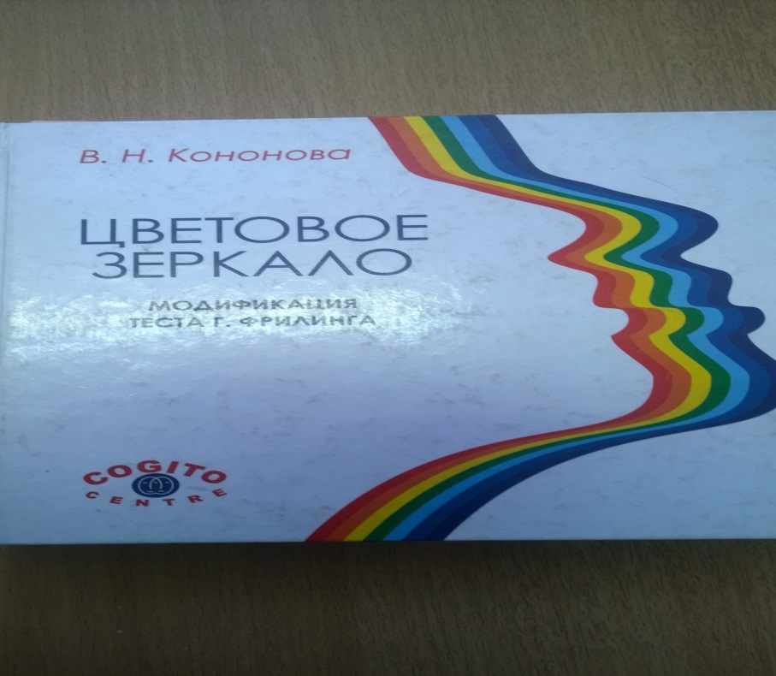

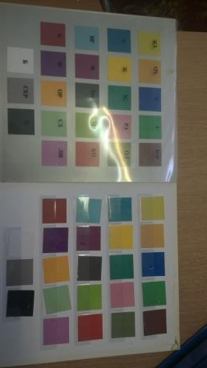





(Приложение 2)
Психологическое заключение
По запросу родителей проведена диагностика Петрову Ивану Ивановичу 28.10. 2008 года рождения на определение эмоционально-волевой, личностнойи интеллектуальной сферы.
При обследовании были использованы следующие методики:
- Цветовое зеркало
- Проективный графический тест «Дерево»
- Методика «Цветовой тест отношений»
- Методика «Человек под дождем»
- Методика исследования интеллекта Векслера.

Заключение
Иван пытается отказаться от прежнего травмирующего убеждения. Интеллектуальная сфера сохранна, но нарушена эмоционально-волевая сфера.
Ивану нравится быть на людях, общаться с другими, постоянно расширять свои познания. В школе рассеян, так как не успевает до конца пережить все впечатления дня. Обижен на людей. Отрицает всякое насилие. Стремления и желания на данный момент заторможены, так как нет поддержки со стороны окружающих его людей. Использует окружающих в качестве публики, хочет, чтобы его взгляды стали общепринятыми. Часто поступает совершенно неожиданно. Действует спонтанно. Находчив, но не всегда в состоянии соответствующим образом использовать найденное. Может реагировать весьма темпераментно, быть агрессивным. Хочет расположить к себе окружающих всеми известными для него способами, хочет, чтобы его заметили. Чувствует себя непризнанным и нуждается в людях, которые поднимали бы его образ. Ищет себе замещающий мир, уходя от суровой действительности. Импульсивен, тревожен, с низкой самооценкой. Базовые потребности не удовлетворены (потребность в безопасности, безусловной любви, потребность быть собой, свободное выражение себя, раскрытие способностей). Присутствуют депрессивные тенденции. Испытывает неопределенность представлений о будущем, ощущает себя в тупике.
Коэффициент интеллекта определялся с помощью теста Векслера. Общий показатель равен IQ = 119, что свидетельствует о хорошей норме развития. Невербальный интеллект (IQ =62) и вербальный интеллект (IQ =64) развиты равномерно.
Ивану необходимы занятия с педагогом-психологом по коррекции эмоционально-волевой и личностной сферы.

Педагог - психолог Попова Н.А.

(Приложение 3)
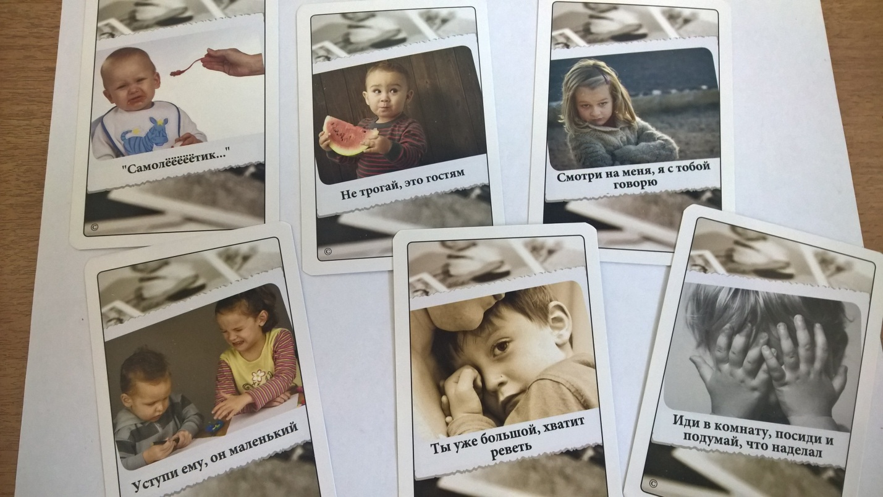

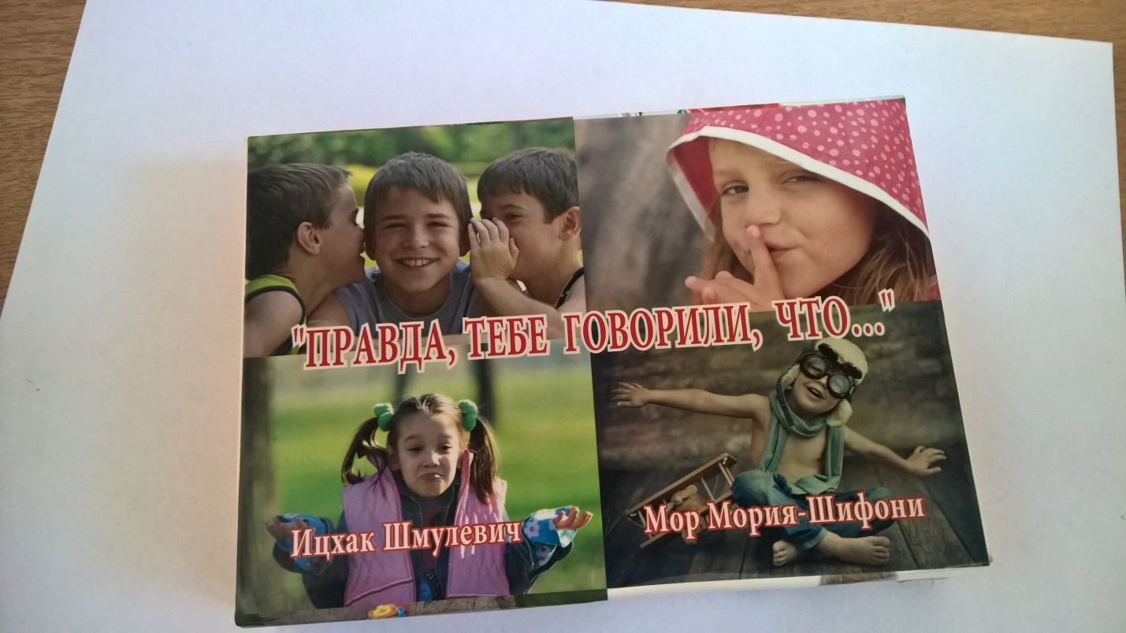
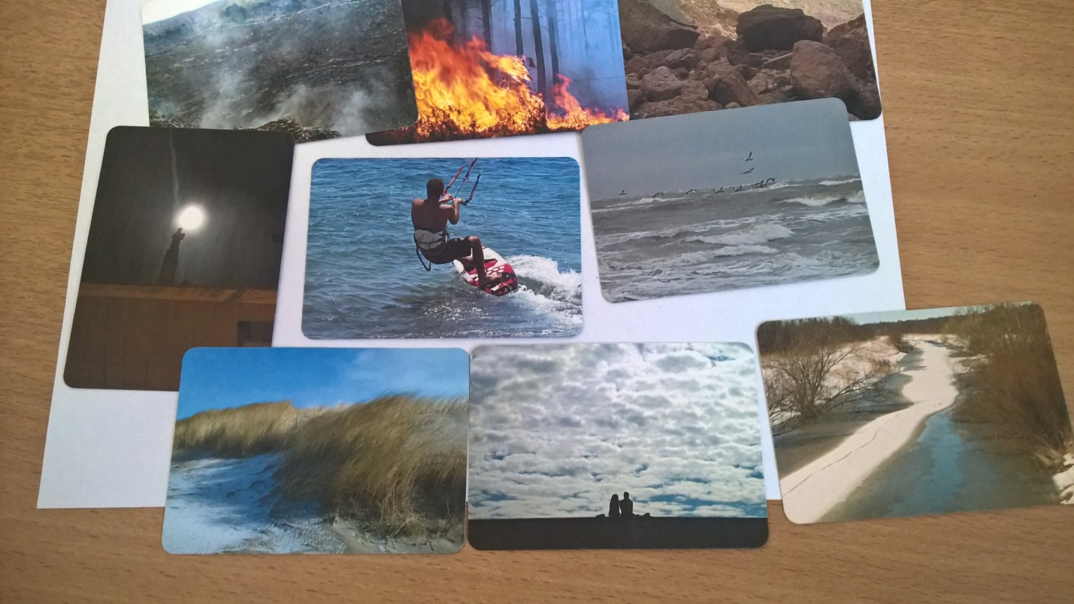

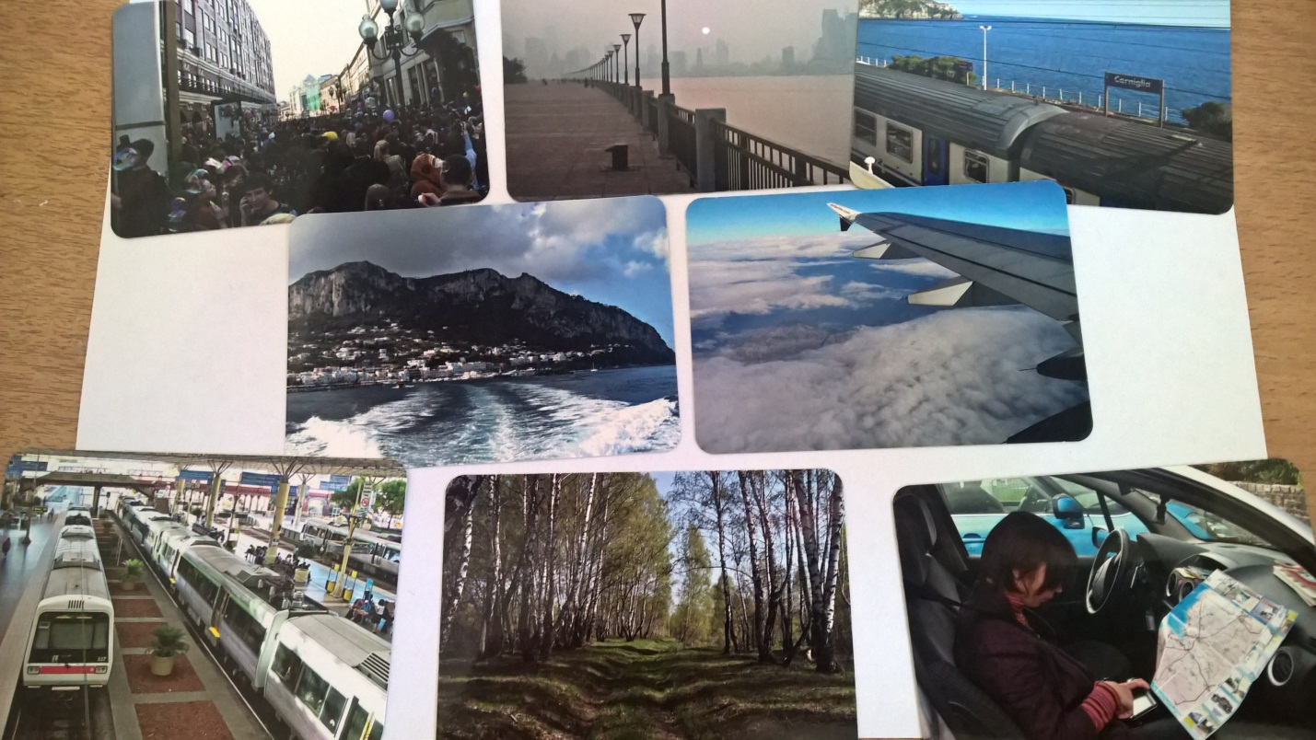
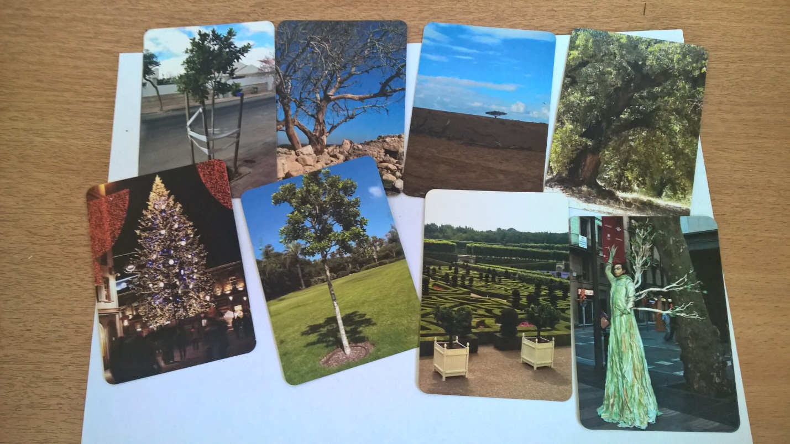

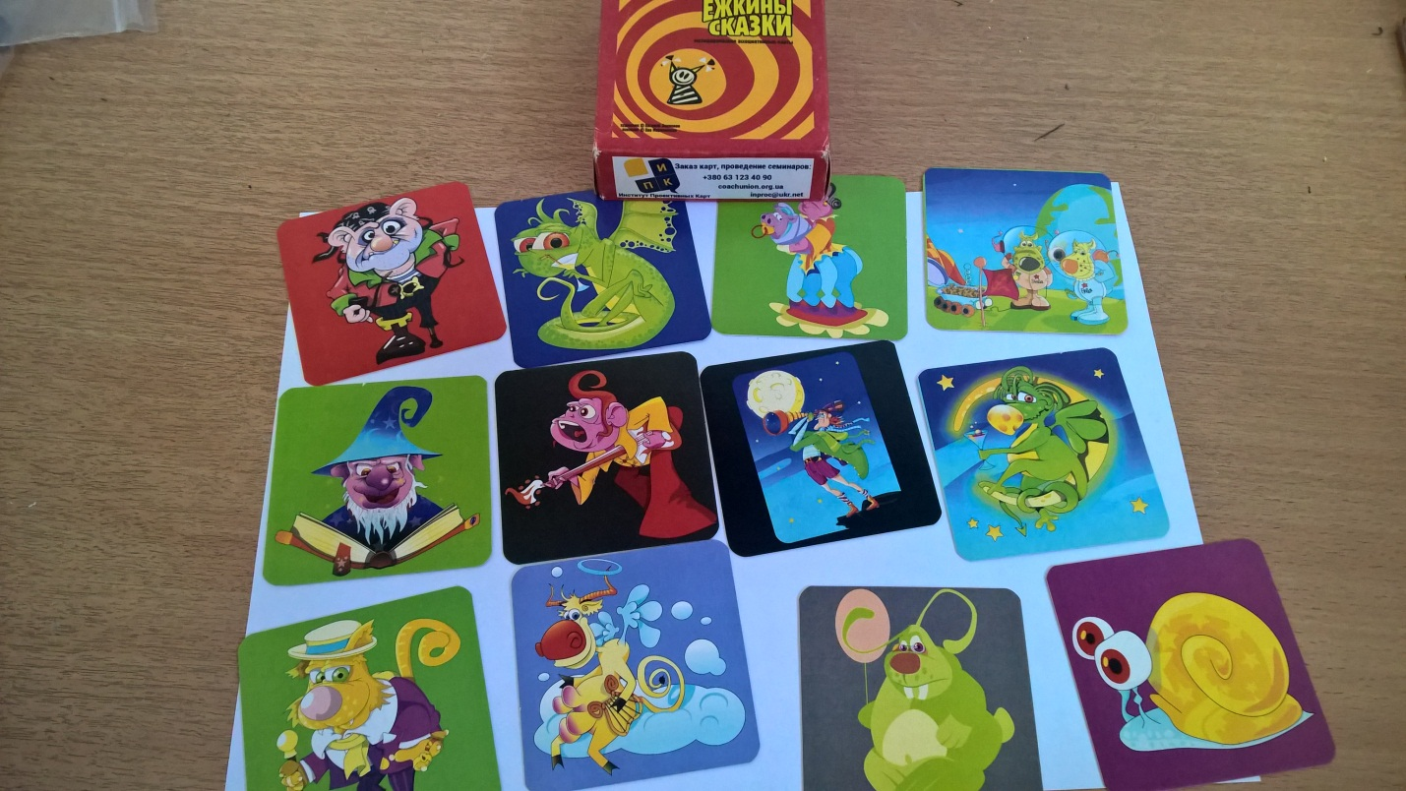
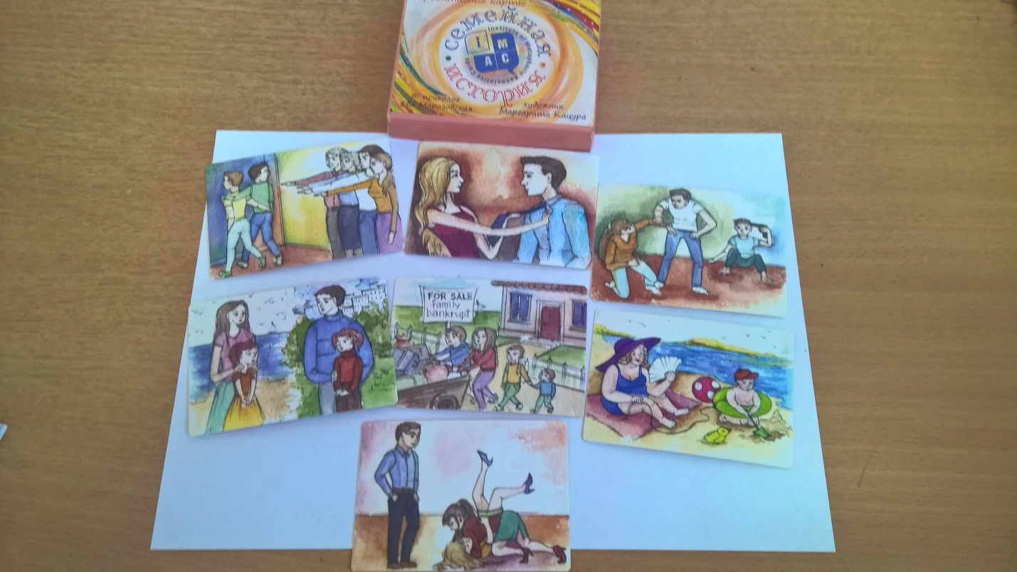

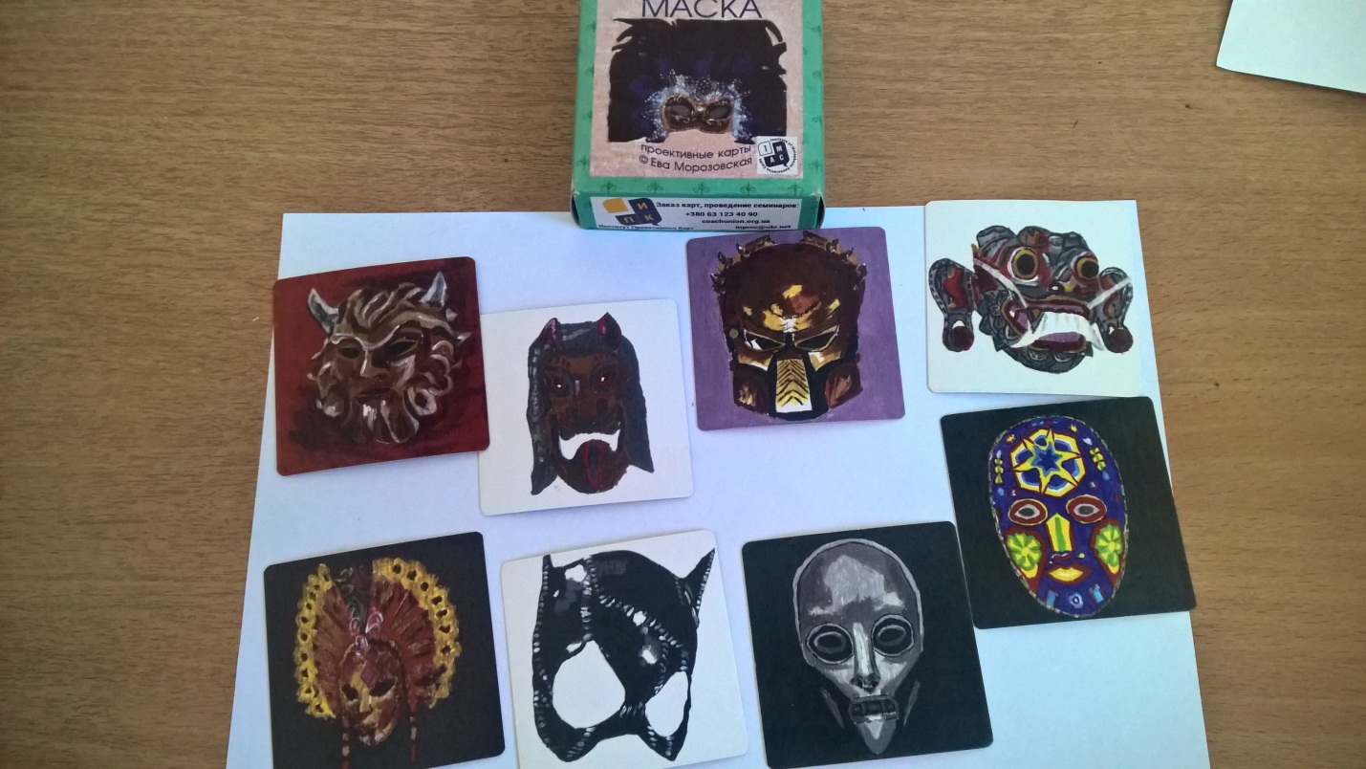
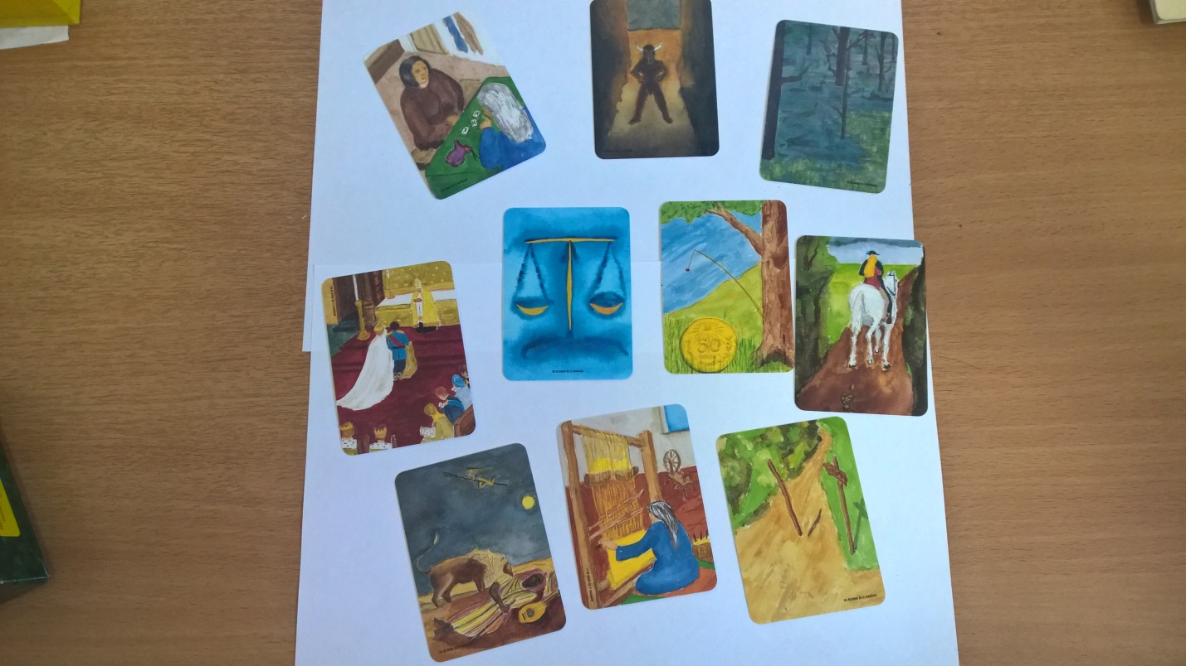

(Приложение 4)
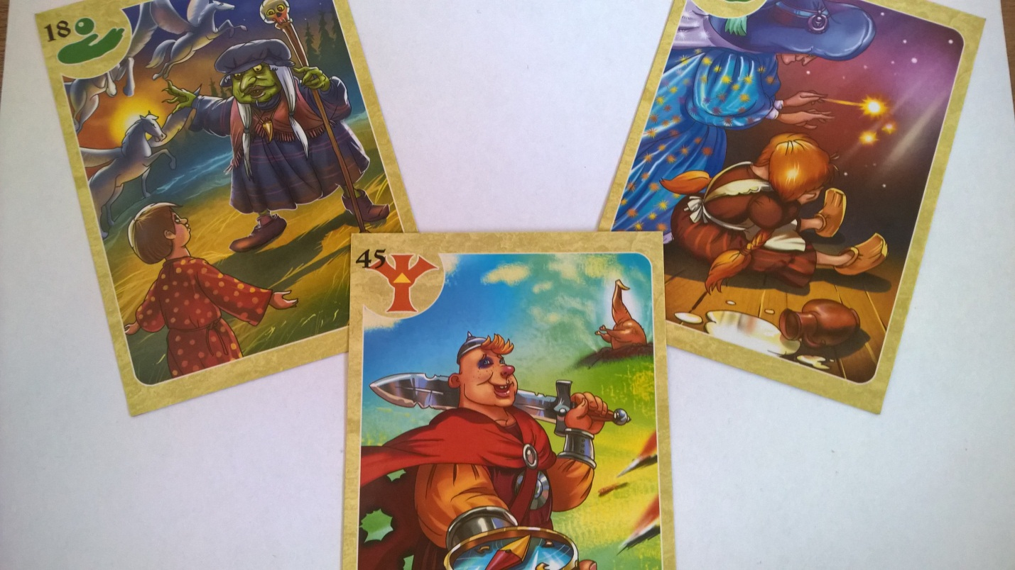

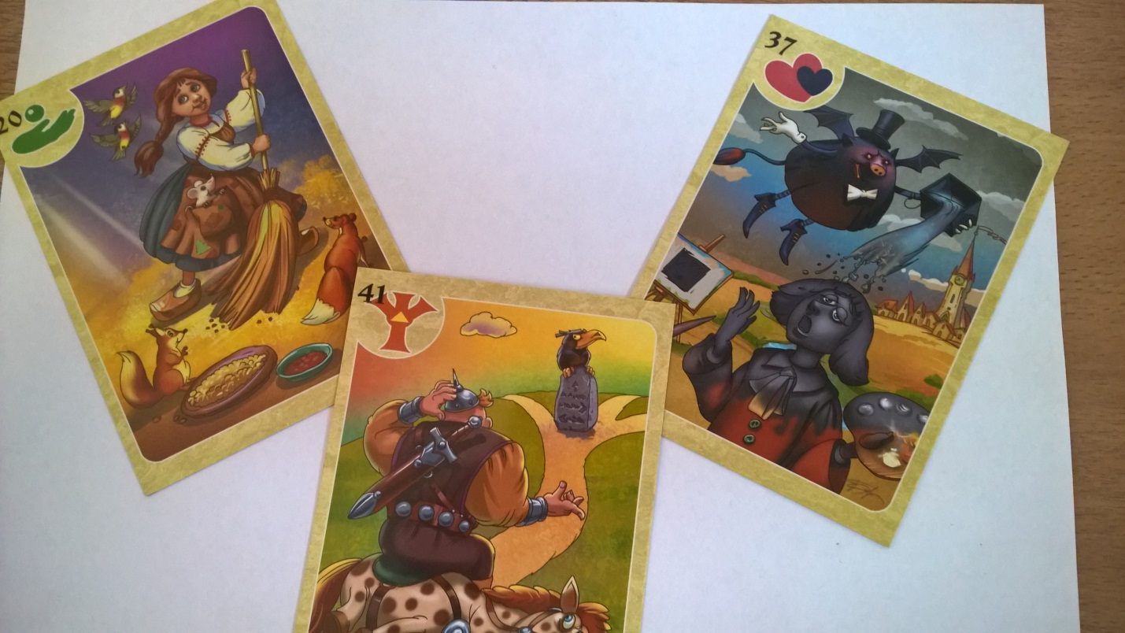
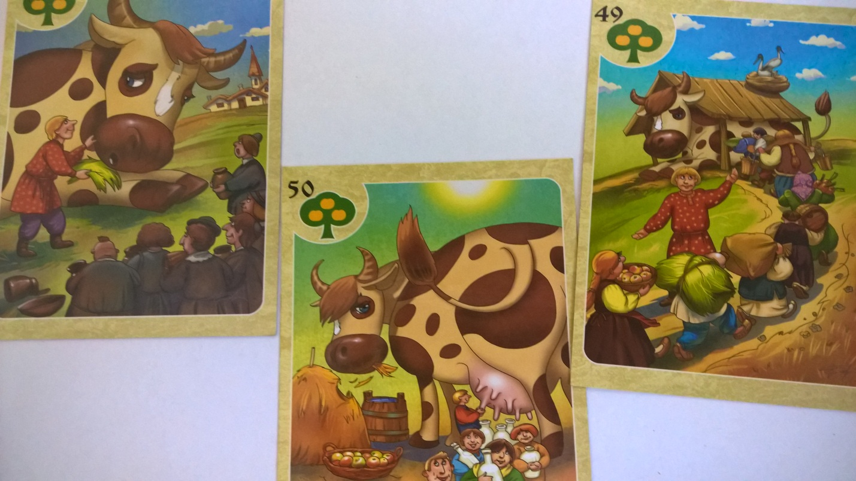

(Приложение5)
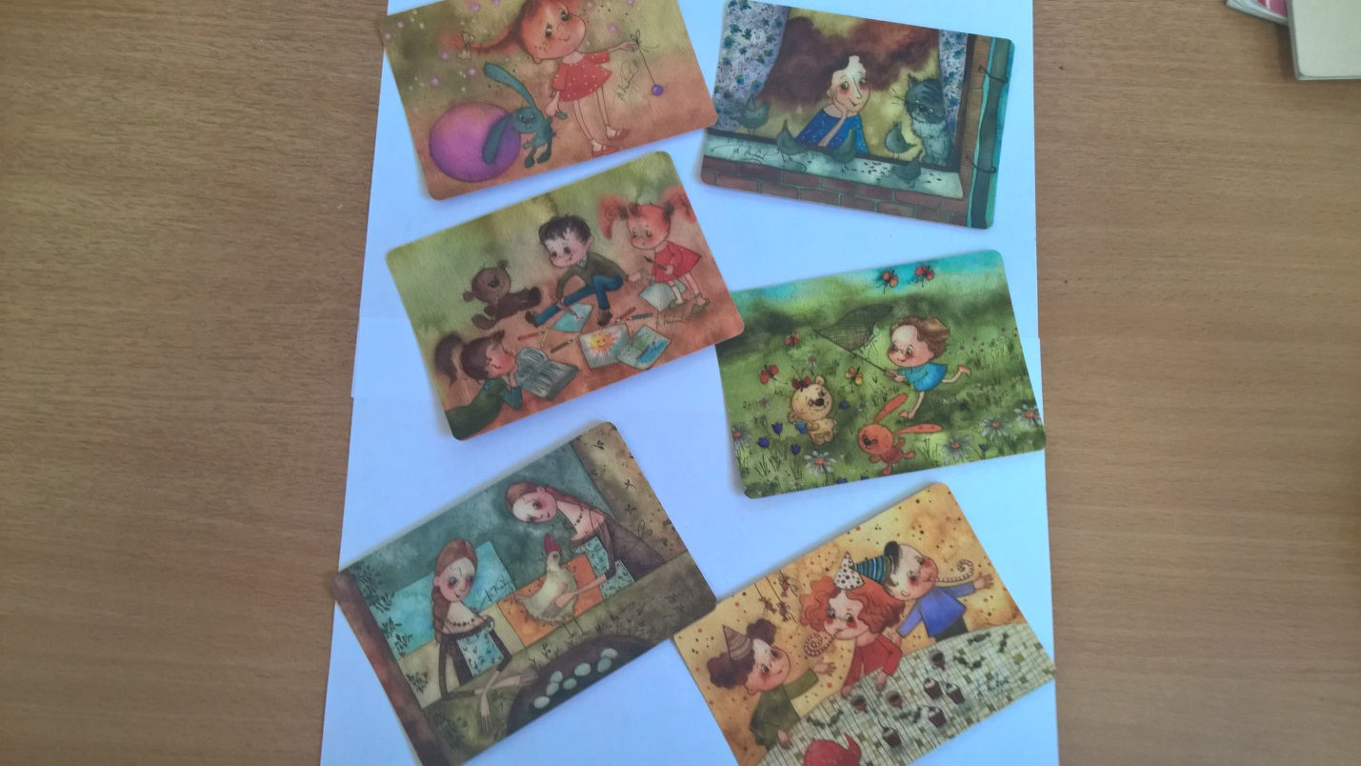

(Приложение 6)
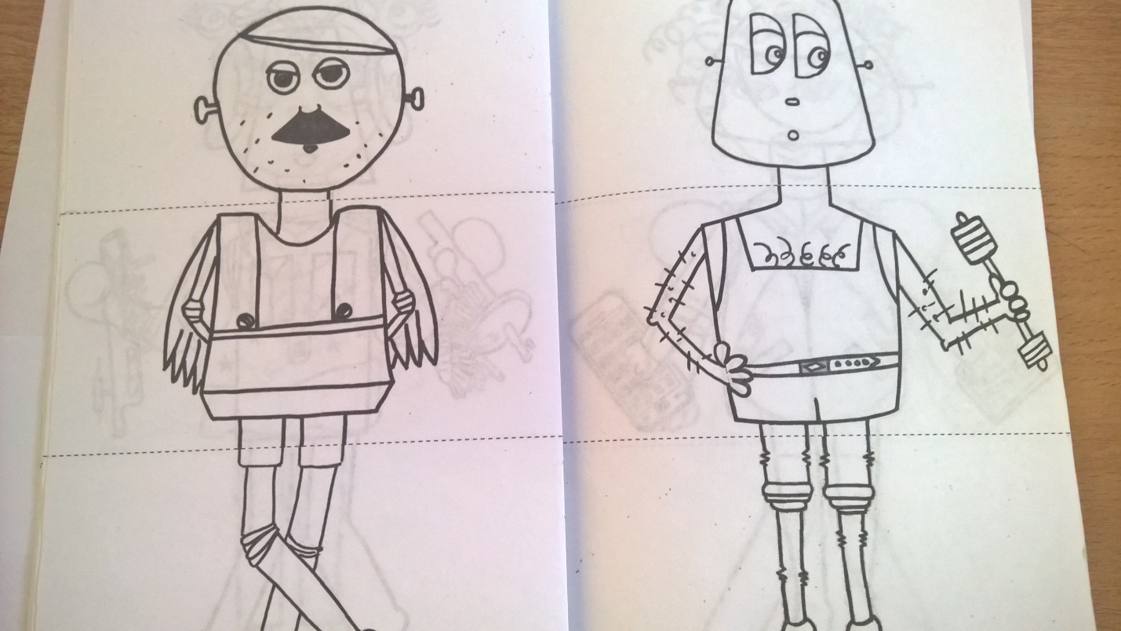
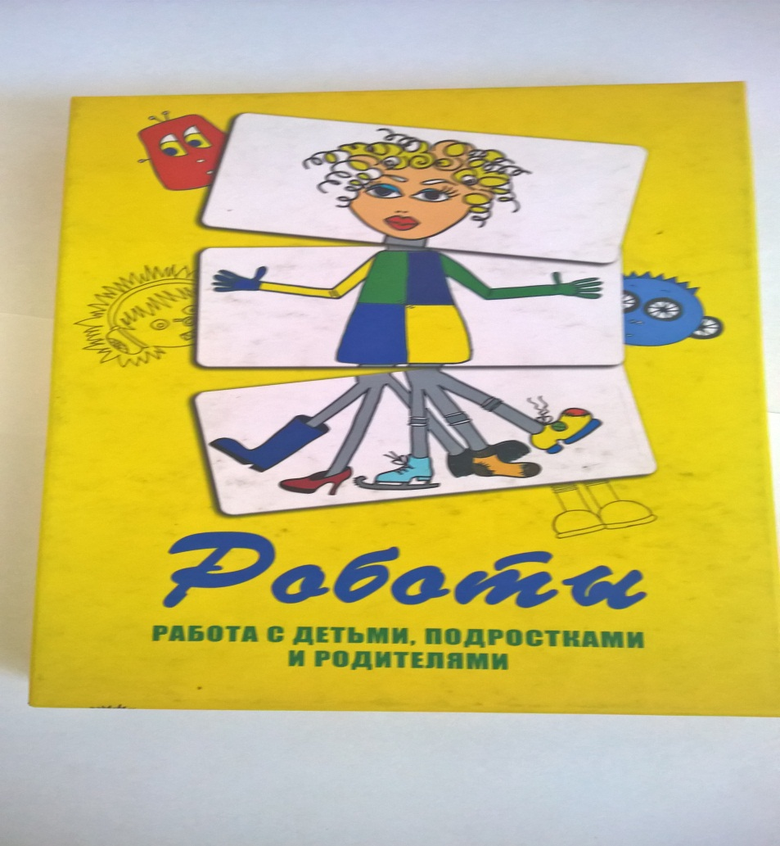
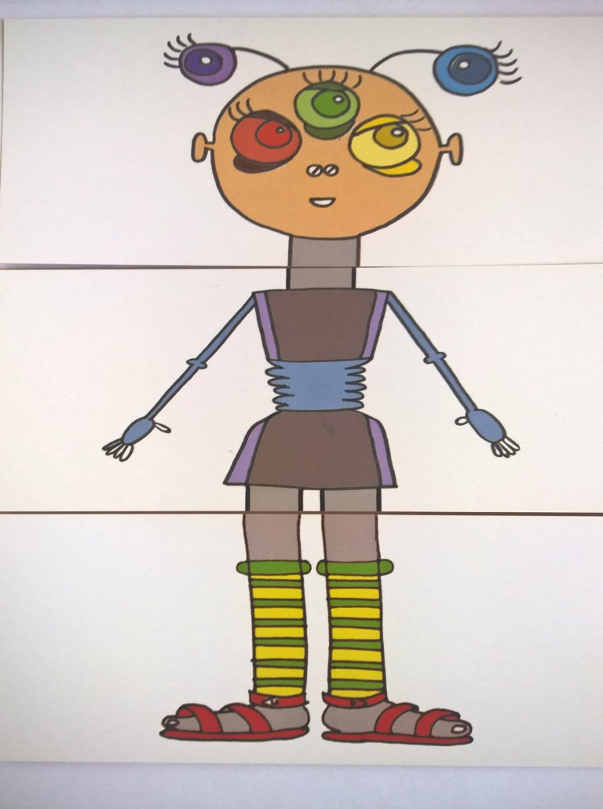

(Приложение 7)
Игра «Сказка на всех»
Инструкция: педагог-психолог первым вытягивает карту из колоды и начинает сочинять сказку, следом каждый ребенок вытаскивает по карте и добавляет что-то свое в содержание сказки, в разворот ее событий.
Хороший помощник в этом колода «Ёжкины сказки» Евы Морозовской, которая включает 60 карт, условно отнесенных к 4 категориям в соответствии с цветом рубашки карт.
Фиолетовая рубашка обозначает категорию «Герои». В перипетиях сюжета Друзья, Враги и Другие Существа тоже могут браться отсюда.
Синяя рубашка обозначает категорию «Антураж Героя», т.е. его происхождение, аксессуары, волшебные предметы и т.д.
Зеленая рубашка покрывает карты категории «Действия»: на этих картах герои совершают поступки, и эти поступки вплетаются в сюжет.
Четвертая категория, с красно-оранжевой рубашкой, это «Взаимодействия». На каждой карте минимум два участника, которые каким-то образом относятся друг другу.
Педагог-психолог может направлять детей сочинять сказку по определенной схеме, например: экспозиция – завязка – перипетии – кульминация – развязка. После того, как сказка сложилась, педагог-психолог по необходимости подключает и другие методы арт-терапии: изотерапию, инсценировку и др.
Сочиняя историю, ребенок обычно идентифицируется с одним из действующих лиц, а желания, стремления и конфликты этого персонажа могут отражать желания, стремления и конфликты и рассказчика.

Работа с кризисными состояниями и психологической травмой с использованием карт.

Работа с прективными картами помогает человеку, страдающему от последствий психологической травмы или находящемуся в состоянии жизненного кризиса, мобилизовать все имеющиеся в его распоряжении ресурсы, обнаружить новые источники ресурсов и поддержки, активизировать привычные и создать новые, несвойственные человеку ранее защитные механизмы психики. В процессе работы с картами совершенствуются навыки самообладания, способность к принятию себя, самоуважение и чувство собственного достоинства.
Карты помогают человеку сформулировать выразить свои переживания, освободившись от части груза в процессе, а в групповой работе – разделить свои чувства и получить поддержку от других участников группы. В процессе выражения чувств меняется внутренняя стратегия выработки отношения к проблеме, появляется способность отчасти абстрагироваться от проблемы и переосмыслить происходящие. Метафорические решения реальных проблем создают подлинные возможности для снятия остроты переживаний, примирения с событиями, имевшими место в прошлом, и возвращения чувства уверенности в завтрашнем дне, силы и опоры на себя.
Для этого тренинга нам понадобятся следующие колоды проективных карт: «Семейный альбом», «Темная сторона», «Быть, действовать, обладать», «Маленькие радости», «Мифы Древней Греции», «Ёжкины сказки», «Жизнь как чудо».
План тренинга:
- Знакомство. Упражнение «Центральные события»
- Упражнение на выявление проблемы «Актуализация»
- Упражнение «Проблема»: работа над изменением эмоционального отношения.
- Упражнение «Победа над проблемой»: осознание микросоциальных связей как ресурса.
- Упражнение «Бессознательный выбор»: изучение стратегии поведения в кризисе и извлечение уроков.
- Упражнение «5 цветов радости»: работа по мобилизации ресурсов.
- Упражнение « Прошлое, настоящее, будущее»: работа с динамикой влияния травмы во времени.
- Создание исцеляющей истории «Чудесная история».
- Упражнение «Машина времени»: работа с ресурсами.
- Завершение: творческое задание.
Центральные события.
Раскладываем карты «Семейный альбом» картинкой вверх.
Инструкция: «Давайте познакомимся при помощи карт. Вначале вы познакомитесь со своим соседом, объединившись в пары, а затем мы все познакомимся в общем кругу.
Для начала выберете несколько центральных событий своей жизни и подберите портреты, которые изображали бы вас в моменты этих событий. Проанализируйте характерные черты выбранных лиц, выражения лица. Расскажите своему соседу или соседке об этих событиях и о том, почему вы выбрали эти карты, чем они отличаются друг от друга.
Затем подумайте о каком-нибудь важном событии, которое еще впереди. Подберите «свой» портрет к этому событию. Прокомментируйте, почему выбрали именно этот портрет. Потом обменяйтесь этими последними картами с соседом, покажите последнюю карту, которую выбрал ваш сосед, в общем кругу и представьте его при помощи этой карты».
Обсуждаем, чем карты, изображающие «Вас в прошлом», с эмоциональной точки зрения отличаются от «Вас в будущем». Какие черты «будущего Я» вы хотели бы развить в себе сегодняшнем?
Актуализация
Используются колоды «Темная сторона», «Маленькие радости». Раскладываем карты-ситуации из колоды «Темная сторона» картинкой вверх.
Инструкция: «Выберите одну картинку- ситуацию , которая вас в этот момент «зацепила». Рассмотрите эту картинку. Почувствуйте, какие ощущения в теле она вызывает. Какая ситуация из вашего прошлого всплывает по ассоциации с выбранной картинкой? Что произошло? Когда это было? Что привело к этой ситуации? Чем она закончилась? Как вы относитесь к ней на данный момент? Какой урок вы извлекли из этого эпизода ранее и можете повторно извлечь уже теперь?»
После обсуждения первой части упражнения раскладываем карты «Маленькие радости» картинками вверх и предлагаем участникам продолжить: «Выберете картинку-антипод вашей проблемной карты-ситуации. В чем их качественное различие?»
Смешиваем оставшиеся карты «Маленькие радости» в кучу и просим участников вытащить наугад еще три карты и повернуть их словами к себе: «это – мостик между ситуациями. Найдите личный смысл во взаимодействии этих слов и ситуаций, который они связывают. Дайте себе совет на основании своих выводов.
Травма
Используются колоды «Темная сторона», «Ёжкины сказки».
Раскладываем карты-ситуации из колоды «Темная сторона» картинкой вверх.
Инструкция: «Выберите одну карту-ситуацию, которая описывала бы травмирующую ситуацию их вашего прошлого или настоящего. Один из объектов на этой картинке изображает ваши чувства в упомянутой ситуации. Далее выберите и разложите вокруг этой карты картинки-эмоции, изображающие других участников ситуации, какими они предстали тогда перед вами. Проговорите, какие эмоции овладели в той ситуации вами и что, с вашей точки зрения, чувствовали остальные участники ситуации. Воспользовавшись прилагательными на обороте карт-эмоций или же без помощи этих слов, охарактеризуйте, каким образом проявили себя эти люди по отношению к вам в рассматриваемой ситуации».
Обсуждение.
Разлаживаем карты из колоды «Ёжкины сказки», разделы «Действия» и «Взаимодействия».
Инструкция: «Замените все карты-эмоции картами «Ёжкины сказки», изображающими, на ваш взгляд, добрых и позитивных персонажей, которые, однако, имеют что-то общее с людьми, изображение которых вы заменяете. Можете ли вы увидеть этих людей в новых, добрых героях? Что изменилось в вашем восприятии этих людей и ситуации в целом? А если предположить, что они, эти люди, такие и есть на самом деле, - как тогда вы будите воспринимать ситуацию? Как с этими людьми нужно общаться в жизни, чтобы они стали такими (добрыми)?
Вопросы для обсуждения:
- Насколько трудно участникам встать на точку зрения оппонента и хотя бы представит себе, что чувствует другой в конфликтной ситуации?
- В каких видах конфликтов это легче сделать, а в каких труднее?
- Кому удалось, а кому не удалось смягчится по отношению к другой стороне в конфликте?
- Кто вообще не ставил себе такой задачи?

Победа над кризисом
Раскладываем карты «Семейный альбом» картинкой вверх.
Инструкция: «Выберете портрет, который изображал бы вас в период одного из жизненных кризисов. Вокруг него расположите портреты, изображающие близких людей, которые помогли вам пережить этот кризис. Проговорите, благодаря чему этим людям удалось вас поддержать в кризисный период, какими ресурсами они вас наполнили, чем они вам помогли. Сделайте выводы, касающиеся использования этих ресурсов на будущее, на случай другого возможного кризиса».
Вопросы для обсуждения:
- Какие из этих ресурсов могли бы пригодиться вам сегодня и каким образом вы могли бы мобилизовать их либо добыть аналогичные или похожие. Какие еще ресурсы вы могли бы мобилизовать?
- Кто вам в этом поможет?
- Какие креативные идеи родились во время этой работы с картами?
Бессознательный выбор.
Раскладываем карты из раздела «Ситуации» колоды «Темная сторона» картинкой вверх.
Инструкция: «Наугад вытащите одну карту. Рассмотрите картинку. О чем она? Что это для Вас? Вы можете связать доставшуюся вам карту с чем-то из собственного опыта либо с чем-то из чужой жизни, из истории или литературы, кино? Если речь идет о каком-то пережитом вами кризисе, то расскажите, как вам удалось его преодолеть? На какие ресурсы вы опирались тогда? Какие новые ресурсы у вас появились теперь? Если эта история из чужой жизни, то спросите себя, какой урок по преодолению кризиса вы можете извлечь из чужого опыта. Если же она вообще ничего не напоминает – вообразите, что происходит на карте и чем закончится, и задайте себе тот же вопрос».
Обсуждаем, в чем актуальность прозвучавших историй именно сегодня.
Пять цветов радости
Раскладываем карты «Маленькие радости» картинкой вниз.
Инструкция: «Выберите пять карт с ресурсами, на которые вы опираетесь, чтобы преодолеть кризис. Посмотрите, какие виды радости вы испытываете, а каких не хватает. Например, все ваши карты относятся к «Радостям действия», «Радостям для глаз» и «Радостям для тела». Это значит, что у вас пробел с ресурсами из разделов «Радости для ушей» и «Радости взаимодействия».
Переверните оставшиеся на столе карты картинкой вверх и скажите участникам: «Добавьте к своим картам недостающие виды удовольствий. Каждой добавленной карте придумайте подходящий заголовок».
Обсуждение:
- Какие креативные решения по изобретению новых радостей пришли в голову участникам во время упражнения?
- Какие хорошо забытые старые идеи их посетили?
Прошлое, настоящее, будущее
Раскладываем карты «Быть, действовать, обладать» картинкой вниз.
Инструкция: «Выберите для работы «больную тему» – это могут быть некий актуальный для вас кризис. Упражнение поможет вам оценить динамику процесса во времени и определить возможности потенциального развития ситуации.
Вытащите три карты:
- Из категории «Быть» в ответ на вопрос «Что было?»
- Из категории «действовать» - на вопрос «Что происходит сейчас?»
- Из категории «обладать»- на вопрос «Каков потенциал ситуации?»
Свяжите карты друг с другом, сделайте выводы. Вслепую вытащите четвертую карту из любой категории для ответа на вопрос «Как мне прийти к наилучшему варианту развития событий?» и пятую, так же из любой категории – на вопрос «Что мне поможет на моем пути?»
Обсуждение:
- Какие новые мысли о старой проблеме возникли у участников и были ли случаи, когда кто-то из участников нашел понятное, полное и устраивающее его решение проблемной ситуации, выполняя это упражнение.
Чудесная история
Разложите карты «Жизнь как чудо» и «Темная сторона» картинкой вверх.
Инструкция: «Выберите для работы тему, которая причиняет вам болезненные переживания. Последовательно вытаскивая карты, сочините для себя исцеляющую сказку, вот таким образом:
1-я карта – это вы, героиня сказки. Или герой.
2-я карта – ответ на вопросы: что случилось? Какая беда обрушилась на героиню?
3-я карта – о том, куда героиня отправилась.
4-я карта – ответ на вопросы: какого помощника она встретила по дороге? Каким волшебством он ей помог?
5-я карта – о том, как героиня при помощи волшебного помощника или его подарка справилась со свалившимся на нее испытанием.
6-я карта – какие новые способности она приобрела в результате? Как эта история поможет исцелить боль?
Обсуждение: в какой сфере эта сказка встречается с жизненной реальностью автора. Кому легче, а кому труднее связать эту сказку с чем-то конкретным в своей жизни? Какое послание самому себе заключино в этой сказке?
Машина времени
Разлаживаем карты «Маленькие радости» картинкой вверх.
Инструкция: «Выберите карту, повышающую вам настроение. С каким периодом жизни оно ассоциируется? Погрузитесь в воспомининия и переживите прекрасные мгновенья заново. Теперь мысленно возьмите какой-то предмет из того времени и в своей фантазии разместите этот воображаемый предмет из прошлого и выбранную карту там, где вам нужна поддержка».
Обсуждение: что за предмет взяли участники? Какие свойства скрывает в себе его метафора? Для чего он пригодится в сегодняшней жизни участника? Как участник чувствует себя после метафорического прикосновения к этому предмету?
Какой чудесный день
Раскладываем карты «Жизнь как чудо» картинкой вниз.
Инструкция: «Вытащите наугад одну карту. Переверните ее и рассмотрите сперва картинку. Кто изображен на карте? Если героев несколько, то кто здесь центральная фигура, а кто – герои второго плана? Каков характер главного героя? О чем он думает, чего хочет? Кто его окружает? Что делает герой? Какова его цель? Теперь прочитайте надпись. Если бы такой праздник существовал, как бы он праздновался? Чей это был бы праздник? Как бы вы чувствовали себя в этот праздник, что бы вы делали? Представьте, что в этом празднике самого приятного или полезного, и при первом же удобном случае реализуйте это».
Обсуждение: какие совершенно новые идеи посетили участников? Как герои карт связаны с той или иной стороной жизни участников? Какие ресурсы и сильные стороны героя карты могут стать доступными участникам?

Практическая работа с картами «Роботы»
«Семейное консультирование».
Семья Сергея *15 лет) пришла на консультирование в связи с конфликтами, возникающими из-за различий в требованиях отца и матери мальчика. И как следствие – ложь мальчика во имя достижения своих целей.
Сергею было предложено собрать робота, который был бы на него похож, с условием, что у него должно быть что-то от мамы, что-то от папы, и что-то абсолютно ни на кого не похожее. Портрет Сережи делают и родители – по той же инструкции, но каждый самостоятельно.
Рассказ о своем роботе Серёге сначала начал мальчик. Он взял от мамы «многорукость и умение все успевать», от папы «устойчивость» ног, а голова ни на кого не похожая – «улыбчивая и беззаботная» (приложение 3 рис.3.1).
Мама представила Сережу с папиным «расчетливым мозгом», с мамиными «подвижными ногами» и «крутым, накачанным» торсом (приложение 3 рис.3.2). Папа не дал имя роботу, он наделил его своей «наблюдательностью» (что выражается в множестве глаз на голове), «маминым стремлением к красивой одежде» (робот одет в пиджак), и заявил, что Сережа «хочет все и сразу, ни с чем не считаясь» (на рисунке это выражено обилием ног) (приложение 3 рис.3.3).
Все члены семьи очень внимательно слушали друг друга. На вопрос «Что удивило в услышанном?» Сережа ответил не сразу.
- Папа, как обычно, критикует меня и маму.
- Ты увидел критику в папиных словах?
- Конечно, он всегда обвиняет маму в том, что она красиво одевается. А меня в том, что я ни с кем не считаюсь.
Папа выразил искренне удивление, заметив, что он создавал «положительный образ сына, аккуратного и решительного», и объяснил, что при выборе ног он говорил, что сын «ни с чем не считается», имея ввиду обстоятельства и условия. Отец рад, что сын говорит о его устойчивости и считает, что именно этому он пытается его научить, требуя говорить правду, а «не хитрить и изворачиваться».
Мама Сережи тоже удивилась реакции сына, тому, как он «перевернул слова» отца, она сказала, что отец никогда не критиковал ее за умение красиво одеваться.
Мальчик был смущен. При консультировании родителей (без ребенка) они сошлись во мнении, что это была живая иллюстрация отношений в семье. Только умение действовать совместно может изменить ситуацию в их отношениях сыном.
Вывод:
Карты «Роботы» - эффективный инструмент семейного консультирования по вопросам детско-родительских отношений. Работа с ними позволяет сделать наглядными существующие проблемы для всех участников, дает возможность членам семьи получить обратную связь друг от друга. Это интересный потенциал данного упражнения.
Личность ребенка – это сочетание маминого, папиного и индивидуального. При проведении такой работы можно предложить этим частям вступить в диалоги, озвучивать свои монологи, - важно, чтобы эти части в результате научились гармонично жить. Получается, что мы вроде бы говорим о ребенке, но при этом родители многое узнают о себе, что способствует их личностному развитию.
В процессе данной работы обсуждались самы разные вопросы:
- Чем похожи три созданных робота?
- Что каждый вносит в общий образ?
- Какая часть самая значимая в каждом портрете, какая во всех портретах в целом?

(Приложение8)

10 советов родителям подростков
Как известно, подростковый возраст – один из самых трудных периодов как для самого ребенка, так и для его родителей. У некоторых детей связанные с этим кризисным возрастом проблемы начинаются раньше, у других – позже, но все вынуждены пройти данное испытание.



1. В подростковом возрасте дети начинают оценивать жизнь своих родителей
Подростки, особенно девочки, обсуждают поведение, поступки, внешний вид мам и пап, учителей, знакомых, и постоянно сравнивают. В какой-то момент результат этого сопоставления скажется на ваших отношениях с сыном или дочерью. Он может быть для вас как приятным, так и неприятным. Так что, если не хотите ударить в грязь лицом, начинайте готовиться к этой оценке как можно раньше.

2. Главное в ваших взаимоотношениях с ребенком – взаимопонимание
Чтобы его установить, вы должны проявлять инициативу и не таить обид. Не следует как идти на поводу у сиюминутных желаний ребенка, так и всегда противиться им. Но если вы не можете или не считаете нужным выполнить желание сына или дочери, нужно объяснить – почему.
И вообще, больше разговаривайте со своими детьми, рассказывайте о своей работе, обсуждайте с ними их дела, игрушечные или учебные, знайте их интересы и заботы, друзей и учителей. Дети должны чувствовать, что вы их любите, что в любой ситуации они могут рассчитывать на ваш совет и помощь, и не бояться насмешки или пренебрежения.
Поддерживайте уверенность детей в себе, в своих силах, в том, что даже при определенных недостатках (которые есть у каждого) у них есть свои неоспоримые достоинства. Стратегия родителей – сформировать у ребенка позицию уверенности: «Все зависит от меня, во мне – причина неудач или успехов. Я могу добиться многого и все изменить, если изменю себя».
В воспитательном процессе недопустима конфронтация, борьба воспитателя с воспитанником, противопоставление сил и позиций. Только сотрудничество, терпение и заинтересованное участие воспитателя в судьбе воспитанника дают положительные результаты.

3.. Удивляйте – запомнится!
ТОТ, КТО ПРОИЗВОДИТ НЕОЖИДАННОЕ И СИЛЬНОЕ ВПЕЧАТЛЕНИЕ, СТАНОВИТСЯ ИНТЕРЕСНЫМ И АВТОРИТЕТНЫМ.
Что привлекает ребенка во взрослом? Сила – но не насилие. Знания – вспомните, например, извечные «почему?» у малышей. На какую их долю вы сумели понятно и полно ответить? Ум – именно в подростковом возрасте появляется возможность его оценить.
Привлекают также умения – папа умеет кататься на лыжах, чинить телевизор, водить машину, а мама рисует, готовит вкусные пирожки, рассказывает сказки… Внешний вид – его в большей мере ценят девочки.
Жизнь родителей, их привычки, взгляды оказывают гораздо большее влияние на ребенка, чем долгие нравоучительные беседы. Немаловажное значение для подростков имеют и ваши доходы. Если вы в этой области конкурентоспособны, подумайте заранее, что вы можете положить на другую чашу весов, когда ваш подросший ребенок поставит вас перед этой проблемой.

4. Вы хотите, чтобы ваш ребенок был крепким и здоровым?
Тогда научитесь сами и научите его основам знаний о своем организме, о способах сохранения и укрепления здоровья.
Это вовсе не означает, что вы должны освоить арсенал врача и назначение различных лекарств. Лекарства – это лишь «скорая помощь» в тех случаях, когда организм не справляется сам. Еще Тиссо утверждал: «Движение как таковое может по своему действию заменить все лекарства, но все лечебные средства мира не в состоянии заменить действие движения».
Главное – научить организм справляться с нагрузками, прежде всего физическими, потому что они тренируют не только мышцы, но и все жизненно важные системы. Это труд немалый и регулярный, но за то и дается человеку «чувство мышечной радости», как назвал это ощущение почти сто лет назад великий врач и педагог П.Ф. Лесгафт. Конечно, физические и любые другие нагрузки должны соответствовать возрастным возможностям ребенка.
Кстати, только физические упражнения, в том числе и на уроках физкультуры, могут смягчить вред от многочасового сидения за партой. Так что не спешите освобождать ребенка от физкультуры. Это не принесет ему даже временного облегчения в напряженной школьной жизни. Даже если у него есть хроническое заболевание (и тем более!), ему необходимо заниматься физкультурой, только по специальной программе.
И совершенно необходимо, чтобы ребенок понимал: счастья без здоровья не бывает.

5. Сколько времени в неделю вы проводите со своими детьми?
По данным социологических опросов, большинство взрослых в среднем посвящают детям не более 1,5 часа в неделю! Как в этот краткий промежуток вместить разговоры по душам, походы в театр и на природу, чтение книг и другие общие дела?
Конечно, это не вина, а беда большинства родителей, которые вынуждены проводить на работе весь день, чтобы наполнить бюджет семьи. Но дети не должны быть предоставлены сами себе. Хорошо, если есть бабушки и дедушки, способные взять на себя часть проблем воспитания. А если их нет?
Обязательно подумайте, чем будет заниматься ваш ребенок в часы, свободные от учебы и приготовления уроков. Спортивные секции (не забудьте сами пообщаться с тренером) не просто займут время, а помогут укрепить здоровье и разовьют двигательные навыки и умения. В доме детского творчества можно научиться шить, строить самолеты, писать стихи. Пусть у ребенка будет свобода выбора занятия, но он должен твердо знать: времени на безделье и скуку у него нет.

6. Берегите здоровье ребенка и свое, научитесь вместе с ним заниматься спортом, выезжать на отдых, ходить в походы
Какой восторг испытывает ребенок от обычной сосиски, зажаренной на костре, от раскрошившегося кусочка черного хлеба, который нашелся в пакете после возвращения из леса, где вы вместе собирали грибы.
А день, проведенный в гараже вместе с отцом за ремонтом автомобиля, покажется мальчишке праздником более важным, чем катание в парке на самом «крутом» аттракционе. Только не пропустите момент, пока это ребенку интересно.
То же самое касается и привычки к домашним делам. Маленькому интересно самому мыть посуду, чистить картошку, печь с мамой пирог. И это тоже возможность разговаривать, рассказывать, слушать. Пропустили этот момент – «уберегли» ребенка, чтобы не пачкал руки, все – помощника лишились навсегда.

7. Желание взрослых избежать разговоров с детьми на некоторые темы приучает их к мысли, что эти темы запретные
Уклончивая или искаженная информация вызывает у детей необоснованную тревогу. И в то же время, не надо давать детям ту информацию, о которой они не спрашивают, с которой пока не могут справиться эмоционально, которую не готовы осмыслить.
Лучший вариант – дать простые и прямые ответы на вопросы детей. Так что и самим родителям надо всесторонне развиваться – не только в области своей специальности, но и в области политики, искусства, общей культуры, чтобы быть для детей примером нравственности, носителем человеческих достоинств и ценностей.

8. Не оберегайте подростков излишне от семейных проблем
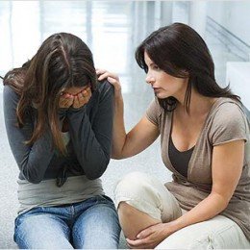
Как психологических (даже если произошло несчастье, чья-то болезнь или уход из жизни, – это закаляет душу и делает ее более чуткой), так и материальных (это учит находить выход).
Подростку необходимы положительные и отрицательные эмоции. Для успешного развития ребенка полезно изредка отказывать ему в чем-то, ограничивать его желания, тем самым подготавливая к преодолению подобных ситуаций в будущем. Именно умение справляться с неприятностями помогает подростку сформироваться как личности.
Роль взрослого человека состоит прежде всего в том, чтобы помочь ребенку стать взрослым, то есть научить его противостоять действительности, а не убегать от нее. Отгораживая ребенка от реального мира, пусть даже с самыми благими намерениями, родители лишают его возможности приобрести жизненный опыт, найти свой путь.
Никогда не лгите ребенку, даже если это продиктовано лучшими убеждениями и заботой о его спокойствии и благополучии. Дети каким-то неведомым образом чувствуют ложь в любой форме. А тому, кто обманул раз-другой, доверия ждать уже не приходится.

9. Если вы уже успели наделать ошибок в воспитании, вам будет труднее, чем в начале пути
Но если в своем воспитаннике вы выявите хотя бы капельку хорошего и будете затем опираться на это хорошее в процессе воспитания, то получите ключ к его душе и достигнете хороших результатов.
Такие простые и емкие советы воспитателям можно встретить в старинных педагогических руководствах. Мудрые педагоги настойчиво ищут даже в плохо воспитанном человеке те положительные качества, опираясь на которые можно добиться устойчивых успехов в формировании всех других.

10. Если вы поняли, что были не правы, пренебрегали мнением сына или дочери в каких-либо важных для них вопросах, не бойтесь признаться в этом сначала себе, а потом и ребенку
И постарайтесь не повторять этой ошибки снова. Доверие потерять легко, а восстанавливать его долго и трудно.

